**МИНИСТЕРСТВО НА РЕГИОНАЛНОТО РАЗВИТИЕ И БЛАГОУСТРОЙСТВОТО**

**НАРЕДБА № РД-02-20-1**

**от 19.1.2017 г.**

**за планиране и проектиране на строежи, предназначени за производство, съхранение и търговия на оръжия, боеприпаси, взривни вещества и пиротехнически изделия**

(Обн., ДВ, бр. 11 от 31 Януари 2017 г., в сила от 01.03.2017 г.)

**Глава първа**

**ОБЩИ ПОЛОЖЕНИЯ**

**Чл. 1.** (1) С наредбата се определят минималните изисквания за:

1. технически правила и норми при планиране и проектиране на нови, както и при реконструкция, основен ремонт, преустройство или смяна на предназначението на съществуващи строежи, предназначени за:

а) производство, съхранение и търговия на оръжия, боеприпаси, взривни вещества и пиротехнически изделия, наричани за краткост „строежи за ОБВВПИ“;

б) ремонтни дейности с оръжия;

в) стрелбища за граждански цели.

2. класификация на взривните вещества, боеприпасите и пиротехническите изделия и на строежите за тях.

(2) Наредбата не се прилага при строежи за:

1. производство и съхраняване на ОБВВПИ, осъществявани във и от ведомствата по чл. 2, ал. 1 от Закона за оръжията, боеприпасите, взривните вещества и пиротехническите изделия (ЗОБВВПИ);

2. подземната минна промишленост;

3. открити спортни стрелбища извън урбанизираните територии за следните стрелкови спортове: динамична стрелба, ловна стрелба и биатлон.

**Чл. 2.** (1) При планирането и проектирането на строежите по реда на тази наредба се спазват изискванията на правилата и нормативните актове за:

1. устройство на територията;

2. проектиране, изпълнение и поддържане на строежите в съответствие с основните изисквания към тях по чл. 169, ал. 1 и 3 от Закона за устройство на територията (ЗУТ);

3. здравословни и безопасни условия на труд;

4. организация на аварийни дейности и планове;

5. опазване на околната среда, включително за предотвратяване на големи аварии с опасни вещества, опазване на количеството и качеството на водите и управление на отпадъците, в т.ч. производствените и опасни отпадъци;

6. физическа сигурност на строежите.

(2) При проектиране на строежите за ОБВВПИ се спазват изискванията, определени в заданието за проектиране, като водещи са част технологична и технологичните изисквания по всички части на инвестиционния проект, както и изискванията на тази наредба и разпоредбите на ЗОБВВПИ при строежи за производство, съхранение и търговия на ОБВВПИ.

(3) При проектирането на строежи от обхвата на тази наредба се предвиждат, а при изпълнението им се влагат, строителни продукти, които осигуряват изпълнението на изискванията към строежите, съгласно чл. 169, ал. 1 и 3 от ЗУТ и отговарят на изискванията на Наредба № РД-02-20-1 от 2015 г. за условията и реда за влагане на строителни продукти в строежите на Република България (ДВ, бр. 14 от 2015 г.), съответно на Регламент (ЕС) № 305/2011.

(4) Продуктите, влагани в строежите по реда на тази наредба, законно произведени и/или пуснати на пазара в държави членки на Европейския съюз, и в Република Турция, или законно произведени в държава от Европейската асоциация за свободна търговия - страна по Споразумението за Европейското икономическо пространство, трябва да отговарят на стандартите в тази наредба или на еквивалентни разпоредби и стандарти.

**Чл. 3.** Не се разрешава сгради, съоръжения, технически уредби и инсталации за ОБВВПИ или части от тях да се ползват, не по предназначението им или в нарушение на условията за въвеждане в експлоатация.

**Глава втора.**

**КЛАСИФИКАЦИЯ НА ВЗРИВНИТЕ ВЕЩЕСТВА, БОЕПРИПАСИТЕ И ПИРОТЕХНИЧЕСКИТЕ ИЗДЕЛИЯ И НА СТРОЕЖИТЕ ЗА ТЯХ**

**Чл. 4.** (1) Взривните вещества (ВВ), в зависимост от чувствителността им на външни въздействия и начина на използване са:

1. иницииращи (първични);

2. бризантни (вторични):

а) взривни химически съединения;

б) взривни механични смеси;

3. метателни (барути);

4. пиротехнически състави (смеси и изделия).

(2) Класификацията на ВВ по ал. 1, в зависимост от чувствителността им към външни въздействия е определена в приложение № 1.

**Чл. 5.** Максимално допустимите количества на различните видове ВВ, боеприпаси и пиротехнически изделия за съхранение в едно помещение в зависимост от степента на опасността им от взрив е определена в приложение № 2.

**Чл. 6.** По своето устройство строежите за ОБВВПИ са:

1. надземни (необвалвани и обвалвани);

2. вкопани или строени в скат;

3. подземни;

4. смесени (с надземни, вкопани или подземни сгради и площадки).

**Чл. 7.** Допустимото съвместяване при съхраняване на ВВ и боеприпаси е съгласно приложение № 3.

**Глава трета.**

**ИЗИСКВАНИЯ ПРИ ПЛАНИРАНЕ И ПРОЕКТИРАНЕ НА СТРОЕЖИ ЗА ОБВВПИ**

**Раздел I**

**Оценяване и управление на риска**

**Чл. 8.** (1) При планиране и проектиране на строежите за ОБВВПИ се извършват качествени и количествени анализи с цел установяване вида на опасност от взривв зависимостот вида и прогнозното количество на произвежданите и/или съхранявани БВВПИ и оценяване и управление на риска.

(2) Обхватът и управлението на риска включва идентифициране на опасностите, включително осигуряване набезопасните разстояния за хората и имуществото на и извън територията на строежа за ОБВВПИ, както и опасностите по отношение на околната среда, изготвяне на количествена оценка на последствията, изчисляване на рисковете и определяне на мерки за отстраняване и/или намаляване на установените рискове.

(3) Минималният обхват на количествените анализи и управление на риска включва: установени опасности и минимални разстояния от съществуващи обекти; вид и количество на БВВПИ; разположение на сградите и съоръженията на територията на строежа за ОБВВПИ; вид на строителните конструкции; брой потенциални жертви и засегнато имущество; начин за евакуация.

(4) Оценката и управлението на риска при планирането и проектирането на строежи за ОБВВПИ се изработва като неразделна част от заданието за проектиране.

(5) При извършване на оценката на риска за строежи за ОБВВПИ може да се ползват схемите за определяне на обхвата и алгоритъма за управлението на рискаот информационното приложение № 4.

**Раздел IІ.**

**Планиране на строежи за ОБВВПИ**

**Чл. 9.** (1) Строежите за ОБВВПИ се планират извън урбанизираните територии.

(2) Изключения по ал. 1 се допускат за строежите, посочени в чл. 81, ал. 1.

**Чл. 10.** Технологичните изисквания са определяща (основна) част на заданието за проектиране на строежи за ОБВВПИ в зависимост от съответното предназначение на строежа. Минималните технологични изисквания на заданието за проектиране на строежи за ОБВВПИ са определени в приложение № 5**.**

**Чл. 11.** (1) Територията за планиране и проектиране на строежи за ОБВВПИ трябва да отговаря на следните изисквания:

1. да е защитена срещу наводнения;

2. при възможност да е с естествени прегради от топографията на местността срещу разпространяване на взрив и токсични газове (оврази, скатове, хълмове, дървесна растителност и др.);

3. да е подходяща за изграждане на вкопан или обвалован тип сгради и съоръжения, за които има потенциален риск от взрив;

4. да е подходяща за развиване на вътрешнопроизводствена инфраструктура, съобразно технологичните изисквания в заданието за проектиране, и с възможност за свързването ѝ към техническата инфраструктура на съответната територия;

5. да е с възможности за осигуряване на необходимите количества вода за питейни, производствени и противопожарни нужди;

6. да е без преминаващи мрежи и съоръжения на техническата инфраструктура освен необходимите за осигуряване на нормалната експлоатация на територията;

(2) Не се допуска планиране на територия за строежи за ОБВВПИ в райони, застрашени от наводнения, в райони със свлачища, както и в райони с набъбващи и пропадъчни почви.

(3) Проектиране и строителство на строежи за ОБВВПИ се допуска само ако е предвидено с влязъл в сила подробен устройствен план и след промяна на предназначението на земята, когато това се изисква по реда на специален закон.

**Чл. 12.** (1) При планиране на строежите за ОБВВПИ извън урбанизираните територии се изработва и одобрява подробен устройствен план – план за застрояване за територията на строежа и парцеларен план за елементите на техническата инфраструктура съгласно разпоредбите на глава седма от ЗУТ.

(2) Необходимите територии, сгради, съоръжения, технически средства и вътрешнопроизводствена инфраструктура за строежите за ОБВВПИ се определят с технологичните изисквания в заданието за проектиране и се отразяват в подробния устройствен план по ал. 1. Строежите за ОБВВПИ се зонират най-малко на следните видове територии:

1. техническа територия (район) - за производство, изпитване и съхраняване на ОБВВПИ, за обслужване, за товаро-разтоварни и други работи;

2. подривна територия (открита площадка), когато се изисква с технологичните изисквания в заданието за проектиране, за унищожаване на негодни и опасни за работа БВВПИ извън техническата територия, разположена на минимално безопасно разстояние от складовете и останалите сгради и съоръжения, изчислено съгласно чл. 15, и в съответствие с технологичните изисквания за съответното предназначение.;

3. административно-стопанска територия - за разполагане на административни и стопански сгради и контролно-пропускателни пунктове.

(3) При изготвянето на подробния устройствен план се отчитат местните условия и параметри (например роза на ветровете, релеф, преобладаваща растителност и др.), които биха оказали въздействие върху разпространяване на взрив, пожар и токсични газове.

**Чл. 13.** (1) На техническата и подривната територия се планира изграждане на:

1. комплекс от сгради, площадки и съоръжения, необходими за нормално и безопасно изпълнение на основните функции (производство, съхранение, сортиране и унищожаване на технологичен брак и отпадъци и др.);

2. необходими съоръжения за осигуряване на безопасност при пожар;

3. пътища за противопожарни цели;

4. технически средства за оповестяване, сигнализация и свръзка;

5. вътрешнопроизводствена транспортна инфраструктура за достъп до сградите и съоръженията по всяко време на годината, обозначена със съответните пътни знаци и/или с предупредителни знаци за внимание и опасност, и в съответствие с изискванията на възприетата технология за производство и/или начините на съхранение;

(2) Планираните сгради и съоръжения на техническата и подривната територия се отразяват в подробния устройствен план, заедно с предвидените защитни съоръжения срещу разпространяване на взрив и за потушаване на следствията от взрив в зоните и/или районите с потенциален риск от взрив. На плана се отразява границата на територията и се нанасят определените съгласно тази наредба минимални безопасни разстояния около сградите с потенциален риск от взрив. Към плана се прилагат изчисленията и обосновката за предвидените защитни съоръжения.

**Чл. 14.** (1) Защитните съоръжения срещу разпространяване на взрив от сградите, съоръженията и площадките с потенциален риск от взрив се проектират, в зависимост от установените рискове и конкретните условия, като земен насип и/или, когато е подходящо, с водно защитно съоръжение за намаляване на енергията на взрива.

(2) Земният насип се проектира с височина, равна на котата на корниза на сградите - при сгради с корнизи или до котата на най-високата точка на ограждащите стени - при сгради без корнизи и без стрехи, с наклон 45 градуса, с широчина в основата не по-малка от 5 m, а при върха - не по-малка от 1 m. Земният насип трябва да отстои от сградите на разстояние не по-малко от 1 m и не по-голямо от 3 m.

(3) Допуска се, когато е невъзможно изграждане на земен насип, защитното съоръжение да се проектира със защитна монолитна стоманобетонна конструкция с наклон 85 градуса, която да осигурява безопасност, съобразно технологичните изисквания в заданието за проектиране.

(4) Допуска се тристранна защита (със земен насип или монолитна стоманобетонна конструкция) в случаите, когато незащитената страна не застрашава сградите откъм нея.

(5) Земният насип се изгражда от пластични или сипещи се материали, като се забранява използването на камъни, чакъл и горими материали.

**Чл. 15.** (1) Минималните безопасни разстояния R (m) до урбанизирани територии и съществуващи обекти от сгради, съоръжения и площадки с потенциален риск от взрив, които са част от строежите за ОБВВПИ, са съгласно приложение № 6. Минималните безопасни разстояния се измерват в хоризонтална равнина и без оглед на пресечеността на терена от външния ръб на сградата и/или площадката с потенциален риск от взрив до най-близката точка на урбанизирана територия и/или съществуващ обект, за които се отнася безопасното разстояние.

(2) За случаите, непосочени в приложение № 6, както и за сгради, предназначени за производство и съхраняване на количества ВВ до 10 t и за капсулдетонатори и електродетонатори, преизчислени към количество ВВ, минималните безопасни разстояния от сгради и съоръжения с потенциален риск от взрив на територията на строежите за ОБВВПИ се определят по формулата:

, (1)

където:

Q е масата на съответното ВВ, приравнена към тротила, в кg;

К1 - коефициент, който отчита очакваните повреди съгласно приложение № 7.

(3) Безопасните разстояния между сградите (производствени и складови) на територията за строежи за ОБВВПИ за непредаване на детонация се определят по формулата

R = K 2., (2)

където:

Q е масата на ВВ, приравнена към тротила, в кg;

К2 - коефициент съгласно приложение № 8.

(4) Допуска се намаляване с 1/3 на безопасните разстояния по ал. 1, когато се проектират защитни съоръжения срещу разпространяване на взрив (обвалване) от към застрашените (потенциално опасните) направления, а безопасните разстояния по ал. 2 се намаляват съгласно забележките в приложение № 7.

(5) Допуска се намаляване с 1/5 на безопасните разстояния по ал.1, когато в обектите за съхранение и производство на ОБВВПИ е предвидено водно защитно съоръжение, намаляващо енергията на взрива, а безопасните разстояния по ал. 2 се намаляват съгласно забележките в приложение № 7.

**Чл. 16.** (1)Пътищата за противопожарни цели за строежи за ОБВВПИ се проектират сключени, с трайна настилка.

(2) Разрешават се задънени (тупикови) пътища за противопожарни цели, завършващи с площадка с размери най-малко 12 m x 12 m, разположени едностранно по цялата дължина на сгради и съоръжения с широчина до 30 m и дължина до 120 m и двустранно - за сгради и съоръжения с широчина от 30 m до 60 m и дължина до 120 m.

(3) Пътищата за противопожарни цели се проектират с широчина най-малко 3,5 m. За строежи за ОБВВПИ със застроена площ, по-голяма от 500 m2, пътищата за противопожарни цели се проектират с широчина най-малко 6 m.

(4) Външният габаритен радиус на пътя при завой е не по-малък от 10,5 m.

(5) Пътищата към водоизточниците, които се използват за водоснабдяване за пожарогасене, се проектират при водоизточника с обход или с площадка с размери най-малко 12 m на 12 m.

**Чл. 17.** За строежите за ОБВВПИ се предвиждат елементи за физическа защита и комбинация на продуктите, влагани в тях според класификатора на строежите по клас на физическа сигурност, определен с Наредба № РД-02-20-6 от 2016 г. за техническите изисквания за физическа сигурност на строежите (Наредба № РД-02-20-6 от 2016 г.) (ДВ, бр. 1 от 2017 г.).

**Раздел IIІ**

**Проектиране на строежи за ОБВВПИ**

**Чл. 18.** (1) С инвестиционния проект за строежи за ОБВВПИ се определят строежите (сградите и площадките) с потенциалния риск от взрив, в зависимост от технологичния процес и оценката за управление на риска, която е част от заданието за проектиране.

**Чл. 19.** (1) Строежите за ОБВВПИ с потенциален риск от взрив се проектират с конструктивни елементи с клас по реакция на огън А1 или А2 и при спазване на следните изисквания:

1. конструкцията се разделя на секции с възможност за отделяне на секциите с риск от взрив;

2. ограничава се площта на секциите с риск от взрив;

3. проектират се защитни мерки между секциите с риск от взрив;

(2) Покривите на строежите по ал. 1 се проектират от негорими материали и лесноразрушаващи се леки и лесно изхвърлящи се при взрив строителни елементи. Това изискване се прилага и за стените на сгради с два и повече етажа.

**Чл. 20.** (1) Стопанските, административните и други обслужващи сгради се проектират като самостоятелни сгради отделно от производствените и складовите сгради.

(2) В производствени и складови сгради с потенциален риск от взрив се допуска проектиране на помещения за спомагателни и обслужващи дейности (оперативно управление, за съблекални, бани и др.) в най-безопасните за тях места и, когато това се изисква с технологията на производство или съхранение.

(3) Паркингите на територията на строежи за ОБВВПИ се устройват на най-малко 30 m от сградите и съоръженията с потенциален риск от взрив.

(4) Сградите по ал. 1 и обслужващите съоръжения, проектирани на територията на строежи за ОБВВПИ, се проектират при спазване на изискванията на Наредба № Iз-1971 от 2009 г. за строително-технически правила и норми за осигуряване на безопасност при пожар (Наредба № Iз-1971 от 2009 г.) (ДВ, бр. 96 от 2009 г.).

**Чл. 21.** (1) Площите, обемите и помещенията на складовете за ОБВВПИ се определят с технологичните изисквания в заданието за проектиране, в зависимост от вида и количеството на ОБВВПИ, а при складове за съхранение на ВВ, боеприпаси и пиротехнически изделия и в съответствие с допустимото им количество и допустимото съвместяване на различни групи ВВ и боеприпаси.

(2) Подземните складове за ВВ се проектират като камери или ниши, които се разполагат така, че взрив в една от тях да не предизвиква детонация в съседните камери или ниши.

**Чл. 22.** (1)В инвестиционния проект на строежи за ОБВВПИ се определятнеобходимите пожаротехнически средства за първоначално гасене на пожари (носими или возими пожарогасители), в зависимост от вида и количеството на произвежданите и съхраняваните вещества и площта на помещенията.

(2) Предвижданите при проектирането строителни продукти се класифицират по отношение на реакцията им на огън в съответствие с Делегиран Регламент (ЕС) 2016/364 на Комисията от 1 юли 2015 г. относно класифицирането на експлоатационните показатели за реакцията на огън на строителните продукти в съответствие с Регламент (ЕС) № 305/2011 на Европейския парламент и на Съвета.

(3) Строителните елементи, конструкциите и инсталациите се класифицират по отношение на огнеустойчивостта им в съответствие със серията стандарти БДС EN 13501 и Делегираните актове и Решенията на Европейската комисия за класификация по огнеустойчивост, публикувани в „Официален вестник" на Европейския съюз.

**Чл. 23.** (1)Степените на огнеустойчивост на сградите в зависимост от огнеустойчивостта на строителните им конструктивни елементи се определят съгласно таблица 1.

**Таблица 1**

|  |  |  |  |  |  |  |  |  |  |
| --- | --- | --- | --- | --- | --- | --- | --- | --- | --- |
| Степен  на  огнеустой-  чивост  на сградите | Минимална огнеустойчивост на конструктивните елементи на сградите | | | | | | | | |
| колони и рамки | външни и вътрешни носещи стени | външни и вътрешни неносещи стени | стени на евакуацион-ни коридори и фоайета | между-етажни преградни конструк-ции | стени на стъл-бища | Площад-ки и рамена на стълби-ща | покривна конструкция със защита съгласно колона 6 | покривна конструк-ция без защита съгласно колона 6 |
| 1 | 2 | 3 | 4 | 5 | 6 | 7 | 8 | 9 | 10 |
| Критерии за огнеустой­чивост | R | REI | EI | EI | REI | EI | R | R или RE | R или RE |
| I | 180 | 180 | 30 | 60 | 90 | 120 | 90 | не се нормира | 60 |
| II | 120 | 120 | 30 | 60 | 60 | 90 | 60 | не се нормира | 45 |
| III | 60 | 60 | 15 | 30 | 45 | 60 | 45 | не се нормира | 30 |
| IV | 30 | 30 | 15 | 15 | 15 | 30 | 30 | не се нормира | 15 |
| V | Не се нормира | | | | | | | | |

*Забележки:*

1. *За сгради с височина до 15 m се разрешава стълбищата да бъдат изпълнени от стоманени пожаронезащитени конструкции, ако стълбищата в сградите от I до IV степен на огнеустойчивост са затворени в шахти с минимална огнеустойчивост на стените REI 120 и със защита на отворите в шахтите с врати и капаци с огнеустойчивост ЕI 90, изпълнени от строителни продукти с минимален клас по реакция на огън В.*

2. *За външни носещи и неносещи стени вместо критериите за огнеустойчивост REI/EI се допуска използването на критериите REW/EW с определените класове по колони 3 и 4.*

3. *За едноетажни сгради с метални носещи конструкции минималната огнеустойчивост на хоризонталните носещи елементи (греди и ригели) се приема по колона 10.*

*4. При многоетажни сгради минималната огнеустойчивост на вертикалните конструктивни елементи, носещи само покрива, се определя по колона 10.*

*5. Строителните конструктивни елементи за сгради от I и II степен на огнеустойчивост се проектират с клас по реакция на огън не по-нисък от А2, а конструктивните елементи за сгради от III степен на огнеустойчивост - с клас по реакция на огън не по-нисък от С. За строежи от пожаронезащитени стоманени конструкции, за които не е допустима V степен на огнеустойчивост, носещите конструктивни елементи се проектират с клас по реакция на огън не по-нисък от А2, а останалите конструктивни елементи - с клас по реакция на огън не по-нисък от C.*

(2) Огнеустойчивостта на строителните конструкции и елементи може да бъде определена въз основа на резултатите от:

1. изпитвания;

2. изчисления, съобразно нормите и методите за проектиране и изчисляване от системата стандарти „Конструктивни Еврокодове", въведени като БДС ЕN 1990, и национално определените към тях параметри;

3. сравнения (при използването на таблици), съгласно приложение № 5 от Наредба № Iз-1971 от 2009 г.

**Чл. 24.** Нормативното полезно натоварване на подовите конструкции на строежите за ОБВВПИ се определя с технологичните изисквания в заданието за проектиране.

**Чл. 25.** (1) Производствените и складовите сгради с потенциален риск от взрив се проектират едноетажни и без сутерени.

(2) Изключение по ал. 1 се допуска, когато съгласно технологията на производство се изисква сградите да се проектират на повече етажи.

(3) Около производствените и складовите сгради с риск от взрив се планират ивици земя без никаква растителност с широчина най-малко 5 m, включително защитното съоръжение.

**Чл. 26.** (1) Помещенията в производствени сгради с потенциален риск от взрив се проектират с най-малко два евакуационни изхода, когато са с дължина, по-голяма от 10 m, а складовете с потенциален риск от взрив се проектират с най-малко два евакуационни изхода, когато са с дължина, по-голяма от 15 m.

(2) Евакуационните изходи се разполагат така, че да може да се осъществи максимално бърза и безопасна евакуация като разстоянието от всяко работно място до един от изходите за всяко помещение не може да превишава 30 m.

(3) Евакуационните пътища и вратите по пътя за евакуация се проектират с минимална светла широчина 0,9 m и минимална светла височина 2,0 m. Допуска се проектирането на евакуационни изходи със светла широчина, по-малка от 0,9 m, когато броят на хората в помещението е не повече от 15 души.

(4) Не се допуска евакуационните пътища да преминават през помещения и/или зони, в които се съхраняват взривни вещества.

(5) Вратите на евакуационните изходи се проектират така, че да се отварят по посоката на движение при евакуация.

(6) Разрешава се вратите на санитарно-хигиенни и други обслужващи помещения, в които не се употребяват и съхраняват взривни вещества и в които е възможно едновременно пребиваване на до 15 души, да се отварят обратно на посоката на движение при евакуация.

**Чл. 27.** (1) Помещения с потенциален риск от взрив се отделят от съседните им помещения без риск от взрив с хоризонтални и вертикални прегради с минимална огнеустойчивост REI (EI) 120 и врати с минимална огнеустойчивост EI 90.

(2) Технологичната връзка между помещения по чл. 41, ал. 2 и такива без риск от възникване на експлозивна атмосфера се осъществява през пожарозащитни преддверия с осигурено постоянно повишено налягане от 20 до 60 Ра. Конструктивните елементи на пожарозащитните преддверия се изпълняват от строителни продукти с клас по реакция не по-нисък от А2 и с огнеустойчивост REI 60 (EI 60). Отворите за преминаване през тях се защитават със самозатварящи се димоуплътнени врати с огнеустойчивост EI 60.

(4) Пожарозащитните преддверия се проектират така, че вратите им да се отварят към помещения, при които няма потенциален риск от взрив.

**Чл. 28.** В случаите, когато през хоризонталните и вертикалните пожарозащитни прегради преминават тръбопроводи, въздухопроводи, кабели и други съоръжения и комуникации, местата на преминаването се уплътняват с продукти с клас по реакция на огън не по-нисък от А2, без да се намалява нормативната огнеустойчивост на съответната преграда.

**Чл. 29.** (1) Покритията (облицовките) на вътрешните стени и тавани в производствени сгради и складове с потенциален риск от взрив се предвиждат гладки, без пукнатини и процепи и подлепени или уплътнени в местата на съединяване. Същите се изпълняват от продукти с клас по реакция на огън не по-нисък от А2.

(2) Стените и таваните на помещенията в производствени и складови сгради, в които ВВ са в насипно или прахообразно състояние, се проектират с лицеви покрития с цвят, контрастен от този на предвижданото за съхранение ВВ.

(3) Не се допуска проектиране на окачени тавани в производствени и складови сгради с потенциален риск от взрив, в които има вероятност от отделяне на прахообразни взривни вещества.

**Чл. 30.** (1) Подовете на помещения в производствени и складови сгради с потенциален риск от взрив се проектират искронеобразуващи и непозволяващи натрупване на опасни потенциали от статично електричество, както и устойчиви на ерозия, причинена от въздействието на агресивни химични агенти, вещества и продукти.

(2) Подовете и работните повърхности в помещенията/зоните в производствени и складови сгради с потенциален риск от взрив се предвиждат лесни за почистване и без процепи и пукнатини.

(3) Когато в помещенията на производствени и складови сгради с потенциален риск от взрив се предвижда да се работи с течни ВВ, подовете се проектират от лесни за почистване непроницаеми и непропускливи продукти, като за отвеждане на оттока от почистването на подовете към съоръжение за третирането му се предвиждат подходящи уловители с наклон по посока на протичането до 3 %.

**Чл. 31.** (1) Височината на прозорците от пода в производствени и складови сгради с потенциален риск от взрив се определя с технологичните изисквания в заданието за проектиране.

(2) Стъклата на прозорците в складове и производствени помещения с потенциален риск от взрив, които се огряват от слънцето, се проектират със слънцезащита.

**Чл. 32.** Стълбите и стълбищата в производствени и складови сгради с потенциален риск от взрив на два и повече етажи трябва да осигуряват сигурна и безопасна експлоатация, като в случаи на аварии или пожар да позволяват безопасна евакуация. Светлата широчина на стълбищното рамо и стълбищната площадка е не по-малко от 0,9 m.

**Раздел IV**

**Изисквания при проектиране на системите за отопление, вентилация и климатизация**

**Чл. 33.** (1) Системите за отопление, вентилация и климатизация на строежите за ОБВВПИ се проектират при спазване на технологичните изисквания в заданието за проектиране и на специфичните изисквания на тази наредба, както и на приложимите според технологията на строежа изисквания на Наредба № 15 от 2005 г. за технически правила и нормативи за проектиране, изграждане и експлоатация на обектите и съоръженията за производство, пренос и разпределение на топлинна енергия (ДВ, бр. 68 от 2005г.).

(2) Котелните системи за отопление и тръбната мрежа се проектират съгласно изискванията на съответните нормативни актове за съоръжения с повишена опасност. Котелните помещения се проектират в подветрената страна на територията.

**Чл. 34.** (1) Температурата в отопляеми складове се определя с технологичните изисквания в заданието за проектиране, а когато няма конкретно изискване не трябва да е по-ниска от 15оС и по-висока от 23оС.

(2) Системата за отопление се изчислява за максимална температура на повърхността на отоплителните тела и топлопроводите най-малко с 20 % по-ниска от температурата на самовъзпламеняване на ВВ.

(3) Отоплението на сгради (производствени и складови) с потенциален риск от взрив се проектира с топлоносител вода.

**Чл. 35.** (1) В производствени помещения за ВВ не се допуска монтиране на отоплителни тела, които създават потенциана опасност от натрупване на взривоопасен прах по повърхността им и в места с труден достъп за почистване.

(2) Отоплителните тела и топлопроводите се боядисват с такъв цвят, при който попадналите частици от взривоопасен прах да са лесно забележими.

**Чл. 36.** (1) В производствени помещения за ВВ се проектира общообменна смукателно-нагнетателна система за вентилация, работеща със 100 % пресен въздух, като пресният въздух, подаван чрез вентилационната система в производствените и спомагателните сгради за ВВ, трябва да има концентрация на опасни вещества не повече от 30% от граничната концентрация на опасните вещества във въздуха на работната зона, в съответствие с изискванията на Наредба № 13 от 2003 г. за защита на работещите от рискове, свързани с експозиция на химични агенти при работа.

(2) Вентилационните агрегати за сградите с потенциален риск от врив се предвиждат в отделно помещение, или на външната страна на стените на сградите, или на покривите. Агрегатите трябва да са със степен на защита, съгласно изискванията за това в раздел V.

**Чл. 37.** Вентилационните агрегати на аварийната вентилация могат да се предвиждат в помещения с потенциален риск от взрив, ако електродвигателите на смукателните вентилатори са от един и същи тип защита за работа в потенциално експлозивна атмосфера.

**Чл. 38.** (1) Въздухопроводите, топлопроводите и техните елементи се проектират от продукти с клас по реакция на огън не по-нисък от А2, които да не позволяват образуване на искри и статично електричество.

(2) Транзитните въздухопроводи, когато пресичат хоризонтални и вертикални пожарни прегради, се предвиждат с огнеустойчивост най-малко EI 60 или в местата на пресичане се предвиждат пожарни клапи с огнеустойчивост, съответстваща на нормативната огнеустойчивост на пресичания конструктивен елемент.

(3) Във въздухопроводите на системите за вентилация и климатизация се предвиждат отвори и люкове за почистването им.

**Чл. 39.** В помещенията за работа с димни барути и пиротехнически състави системата за вентилация се проектира ежекторен тип.

**Раздел V**

**Изисквания при проектиране на електрически инсталации, мрежи и уредби и на мълниезащита**

**Чл. 40.** Електрическите уредби, включително електрическите инсталации и мрежи, на строежите за ВВООБ се проектират при спазване изискванията на заданието за проектиране, специфичните изисквания на тази наредба и нормативните актове за устройството на електрическите уредби и електропроводните линии, за проектиране, изграждане и експлоатация на електрически уредби в сгради.

**Чл. 41.** (1) В зависимост от технологичния процес в инвестиционния проект на строежи за ОБВВПИ се определя възможността за образуване на експлозивна атмосфера, представляваща смес с въздуха при атмосферни условия на възпламеними вещества под формата на газове, пари, аерозоли или горими прахове.

(2) Местата (помещения, сгради, открити съоръжения или части от тях), в които е определено, че е възможно възникване на експлозивна атмосфера, се класифицират на зони, съгласно приложение № 1 от Наредба № 11 от 2004 г. за минималните изисквания за осигуряване на безопасността и здравето на работещите при потенциален риск от експлозивна атмосфера (ДВ, бр. 6 от 2005 г.).

(3) Зоните по ал. 2 се определят по методиките и изчисленията, дадени в БДС EN 60079-10-1 „Експлозивни атмосфери. Част 10-1: Класификация на райони. Експлозивни атмосфери.“ и БДС EN 60079-10-2 „Експлозивни атмосфери. Част 10-2: Класификация на райони. Горивни прахови атмосфери".

(4) В местата, в които е определено, че е възможно образуване на експлозивна атмосфера се проектират съоръжения и системи за защита, отговарящи на изискванията на Наредбата за съществените изисквания и оценяване съответствието на съоръжения и системи за защита, предназначени за експлоатация в потенциално експлозивна атмосфера, приета с Постановление № 47на Министерския съвет от 2016 г. (ДВ,бр. 23 от 2016 г.), съобразени с параметрите на експлозивната атмосфера.

(5) Зависимостта между категорията на съоръженията по ал. 4 от група II и възможността за приложението й в различните зони се определя съгласно таблица 2

**Таблица 2**

|  |  |  |  |
| --- | --- | --- | --- |
| Категория | Предназначена за вид експлозивна атмосфера | Предназначена за зона | Също приложими в зона |
| 1 | смес газ/въздух или пара/въздух | 0 | 1 и 2 |
| 1 | смес горим прах/въздух | 20 | 21 и 22 |
| 2 | смес газ/въздух или пара/въздух | 1 | 2 |
| 2 | смес горим прах/въздух | 21 | 22 |
| 3 | смес газ/въздух или пара/въздух | 2 | - |
| 3 | смес горим прах/въздух | 22 | - |

**Чл. 42.** (1) Когато в инвестиционния проект е определено, че в местата, където се произвеждат или съхраняват ОБВВПИ, не е възможно образуване на експлозивна атмосфера, електрическите съоръжения, уредби и инсталации се предвиждат с минимална степен на защита IP 54.

(2) Описанието на степените на защита на електрообзавеждането, осигурени от обвивката (срещу достъп до опасни части, срещу проникване на твърди чужди тела и на вода), е съгласно приложение № 9.

**Чл. 43.** Електрозахранването на строежи за ОБВВПИ се проектира в зависимост от установените рискове и определените мерки в заданието за проектиране, както и изискванията на технологичния процес.

**Чл. 44.** Когато при оценката на риска се определи, че прекъсването на електрическото захранване може да предизвика производствени аварии, за съответните сгради и цехове се проектира електрозахранване, осигуряващо първа категория на електрозахранване съгласно Наредба № 3 от 2004 г. за устройството на електрическите уредби и електропроводните линии (ДВ, бр. 90 от 2004 г.).

**Чл. 45.** (1) Когато внезапното прекъсване на електрическото осветление може да доведе до производствени аварии, свързани с възможност от възникване на взрив или пожар, за съответните сгради и цехове се проектира аварийно работно осветление.

(2) Захранването на аварийното евакуационно и аварийното работно осветление се проектира от отделен източник, който не се използва за захранване на основното осветление, с осигурено автоматично превключване.

**Чл. 46.** (1) За осигуряване на осветеност на участъците от пътя по време на евакуация в строежи за ОБВВПИ, при които броят на хората в най-населения етаж е повече от 50, както и във вътрешни евакуационни стълбища (с площ на фасадното остъкление на всеки етаж по-малка от 5 % от застроената площ на стълбището), независимо от броя на пребиваващите се проектира аварийно евакуационно осветление.

(2) Означенията за евакуационен изход по протежение на целия евакуационен път се осветяват.

(3) Евакуационните пътища и изходи, както и местата без директна видимост към евакуационните изходи се обозначават при спазване изискванията на Наредба № РД-07/8 от 2008 г. за минималните изисквания за знаци и сигнали за безопасност и/или здраве при работа (ДВ, бр. 3 от 2009 г.). Размерите на знаците се определят в зависимост от зрителното разстояние, съгласно изискванията на БДС EN 1838 „Приложния на осветлението. Аварийно и евакуационно осветление".

(4) Осветителните тела на аварийното евакуационно осветление се разполагат на следните места:

1. над всеки евакуационен изход за повече от 50 души;

2. за евакуационни стълбища във и извън обема на сградата така, че да се осигурява осветяването им;

3. в близост до площадките между етажите и междинните нива;

4. при всяка промяна в посоката на евакуационния път;

5. при промяна на котата на евакуационния път в проходи и коридори (стъпала);

6. във всяка пресечна точка на коридорите;

7. извън и в близост до крайния евакуационен изход;

8. в санитарно-хигиенни помещения с обща площ, по-голяма от 25 m2;

9. в близост до местата за разполагане на уредите за пожарогасене и на бутоните за пожароизвестяване.

(5) Осветеността на евакуационния път по осовата линия на пода е най-малко 1 Lx.

**Чл. 47.** Минималната продължителност на работа на аварийното работно осветление и на аварийното евакуационно осветление е един час. Аварийното евакуационно осветление се проектира така, че за 5 s да бъде осигурена половината от изискваната осветеност, а за не повече от 60 s - пълната осветеност.

**Чл. 48.** Въздушни електропроводи за високо напрежение, подстанции и трафопостове се проектират на разстояние от сгради и съоръжения с потенциален риск от взрив, съгласно приложение № 6.

**Чл. 49.** (1) Електрическите помещения в производствените сгради се отделят от помещенията с друго функционално предназначение чрез плътни стени с минимална огнеустойчивост EI 120 и самозатварящи се врати с минимална огнеустойчивост EI 90.

(2) Електрическите разпределителни табла и пултовете за управление на електрообзавеждането към складове, площадки и пунктове за работа на техническата територия, които не са разположени в обособени за тях електрически помещения, се проектират отвън, на разстояние най-малко 5 m от захранвания обект.

**Чл. 50.** Всички външни електропроводни линии за напрежение до 1000 V се проектират положени подземно.

**Чл. 51.** Когато общото потребление на електроенергия е над 1000 kW, се проектират две захранващи линии, като всяка от тях се оразмерява най-малко за 70 % от общия товар.

**Чл. 52.** Груповите силови и осветителни линии се проектират извън помещенията с потенциален риск от взрив.

**Чл. 53.** В помещения с потенциален риск от взрив:

1. не се допуска да се проектират кабелни съединители или кабелни муфи;

2. за всички токови кръгове се проектира защита срещу претоварване както на фазовите проводници, така и на неутралния проводник.

**Чл. 54.** В мрежите за еднофазно напрежение се проектират двуполюсни прекъсвачи (във веригите на фазовия и неутралния проводник).

**Чл. 55.** Не се допуска устройването на ниши за разполагане на осветители в плътни междинни стени, които отделят сгради и помещения с потенциален риск от взрив от съседни такива.

**Чл. 56.** В складовете електрическите осветителни инсталации, включително осветителите, се проектират над проходите, между отделните фигури, като височината на окачване на осветителите трябва да е най-малко 2,5 m.

**Чл. 57.** Управлението на външното осветление на техническата територия се проектира централизирано. Електрическото захранване на външни осветители, които са достъпни за допир, се проектира за безопасно свръхниско напрежение до 24 V

**Чл. 58.** Комутационните апарати, прекъсвачите и предпазителите на осветителните електрически инсталации се проектират извън помещенията с потенциален риск от взрив.

**Чл. 59.** За защита срещу поражения от електрически ток се проектира отделен защитен проводник.

**Чл. 60.** Забранява се неутралният проводник да се използва и като защитен.

**Чл. 61.** (1) Повторното заземяване на неутралните проводници се проектира извън сградите.

(2) За защитните електрически вериги във помещения с потенциален риск от взрив се проектират най-малко две електрически връзки със заземителите, по възможност в противоположните краища на съответното помещение.

**Чл. 62.** Всички метални и други токопроводими части в помещения с потенциален риск от взрив (метални конструктивни части, корпусите на електрически машини, апарати и съоръжения, тръбопроводи, въздуховоди и др.) трябва да са взаимно свързани чрез защитни проводници.

**Чл. 63.** За преминаването на защитните проводници през стените на помещения с потенциален риск от взрив се предвиждат стоманени тръби.

**Чл. 64.** (1) Строежите за ОБВВПИ, с потенциален риск от взрив, се проектират с ниво I на мълниезащита или първа категория на мълниезащита с мълниезащитна зона тип А, съгласно Наредба № 4 от 2010 г. за мълниезащитата на сгради, външни съоръжения и открити пространства (ДВ, бр. 6 от 2011 г.) и при спазване на изискванията на заданието за проектиране.

(2) За строежите за ОБВВПИ, при които няма потенциален риск от взрив, нивото на мълниезащита или категорията на мълниезащита се предвижда съгласно изискванията на Наредба № 4 от 2010 г. за мълниезащитата на сгради, външни съоръжения и открити пространства и при спазване на изискванията на заданието за проектиране.

**Чл. 65.** Защитата срещу преки попадения на мълнии се проектира чрез отделно стоящи мълниеотводи, като импулсното съпротивление трябва да е до 5 Ω.

**Чл. 66.** С проекта за мълниезащита се изработва инструкция за провеждане на проверка на мълниезащитната уредба след пряко попадение на мълния и инструкция за поддържане на мълниезащитната уредба съгласно изискванията на Наредба № 4 от 2010 г. за мълниезащитата на сгради, външни съоръжения и открити пространства, с включени допълнителни изисквания съобразно специфичните особености на обекта.

**Чл. 67.** Подовите настилки (покрития) и покритията на работните маси, в т.ч. и от органични материали (синтетични), се изпълняват антистатични със специфично повърхностно съпротивление не по-голямо от 106 Ω и от продукти, изключващи възможността за образуване на искри от механичен произход (фрикционни искри).

**Чл. 68.** (1) Когато се предвиждат ремъчни предавки, ремъците трябва да са антистатични (със специфично повърхностно съпротивление до 107 Ω).

(2) Когато се предвиждат лентови транспортьори, лентите трябва да са антистатични.

**Чл. 69.** В строежи за ОБВВПИ се проектират електронни съобщителни инсталации, инсталации за сигнализация, охрана и др., като извън сградите мрежите се проектират кабелни (подземни или въздушни). Въздушните мрежи на техническата територия се проектират на разстояние най-малко 10 m от сградите (производствени и складови) и площадките.

**Чл. 70.** (1) Електронните съобщителни мрежи и инсталации и инсталациите за сигнализация, проектирани към сгради с ниво I на мълниезащита или първа категория на мълниезащита с мълниезащитна зона тип А, трябва да са кабелни по цялото си протежение.

(2) Мрежите и инсталации се проектират с кабели с метална оплетка или броня, като оплетката (бронята) се свързва към защитната верига на електрическата уредба.

**Чл. 71.** При проектиране на електрически инсталации, мрежи и уредби за сгради и площадки за ВВООБ трябва да се спазват и изискванията за електромагнитна съвместимост.

**Раздел VІ**

**Изисквания при проектиране на вътрешнопроизводствени водоснабдителни и канализационни мрежи и сградни водопроводни и канализационни инсталации**

**Чл. 72.** (1) Вътрешнопроизводствените площадкови водоснабдителни и канализационни мрежи се проектират при спазване на технологичните изисквания в заданието за проектиране и на специфичните изисквания на тази наредба, както и на приложимите според технологията на строежа изисквания на Наредба № 2 от 2005 г. за проектиране, изграждане и експлоатация на водоснабдителни системи (ДВ, бр. 34 от 2005 г.) и Наредба № РД-02-20-8 от 2013 г. за проектиране, изграждане и експлоатация на канализационни системи (ДВ, бр. 49 от 2013 г.), както и.

(2) Сградни водопроводни и канализационни инсталации в строежите за ОБВВПИ се проектират в съответствие с технологичните изисквания в заданието за проектиране, както и при спазване на специфичните изисквания на тази наредба и на приложимите според технологията на строежа изисквания на Наредба № 4 от 2005 г. за проектиране, изграждане и експлоатация на сградни водопроводни и канализационни (ДВ, бр. 53 от 2005 г.).

(2) Необходимите водни количества за технологични и питейно-битови нужди се определят с технологичните изисквания в заданието за проектиране.

(3) Качеството на водата за производствени нужди се определя в съответствие с технологията на производство.

(4) Заустването на производствени отпадъчни води във водни обекти или в канализационни системи на населени места се извършва в съответствие с разпоредбите на Закона за водите и подзаконовите нормативни актове по прилагането му.

**Чл. 73.** (1) С инвестиционния проект за строежа за ОБВВПИ се определя разходът на вода за външно пожарогасене, в зависимост от технологията, сградите и съоръженията, разположени на територията на строежа.

(2) Минималният разход на вода по ал. 1, който следва да бъде осигурен за външно пожарогасене, е 10 l/s.

**Чл. 74.** (1) Необходимите водни количества за външно пожарогасене се съхраняват в резервоар в случаите, когато няма техническа възможност за подаването им от водоизточника или от водопроводната мрежа на урбанизираната територия при максимално часово водопотребление за питейно-битови и/или производствени нужди.

(2) Обемът на резервоара за пожарогасене се определя в зависимост от определените в инвестиционния проект разход на вода за пожарогасене и продължителност на пожарогасенето, като минималният противопожарен запас от вода е 36 m3.

(3) При определяне на обема на резервоарите за пожарогасене се отчита и притокът на вода по време на пожарогасенето.

(4) Резервоарът за пожарогасене се предвижда с две камери, свързани помежду им. Резервоарът се вентилира посредством най-малко две вентилационни тръби.

(5) Разрешава се необходимите водни количества за пожарогасене да се съхраняват в резервоар за други нужди. Резервоарите се оборудват с устройства за предотвратяване използването на необходимите водни количества за пожарогасене за други цели.

(6) Резервоарите за съхраняване на вода за пожарогасене се осигуряват срещу замръзване, като тези с открито водно огледало се проектират с дълбочина от 1,5 до 6,0 m, с нормално водно ниво на запълване най-малко 1 m над нивото на необходимите водни количества за пожарогасене.

(7) Водоизточниците и резервоарите за пожарогасене се предвиждат с подстъпи за засмукване на вода от пожарните автомобили.

**Чл. 75.** (1) Помпените станции за подаване на вода за пожарогасене се предвиждат с резерв от помпи, както следва:

1. при една работна помпа - 100 %;

2. при две и повече работни помпи - 50 %.

(2) Всяка помпена станция независимо от броя на помпите за пожарогасене се проектира с най-малко два смукателни водопровода, всеки от които пропуска цялото количество вода за пожарогасене.

(3) Помпените станции с две и повече работни помпи за пожарогасене се проектират с най-малко два нагнетателни тръбопровода до водопроводния пръстен.

**Чл. 76.** Помещението на помпената станция се предвижда със строителни конструкции и елементи с огнеустойчивост и класове по реакция на огън, съответстващи най-малко на изискващите се за сграда от II степен на огнеустойчивост с автоматично управление.

**Чл. 77.** (1) Водопроводите за външно пожарогасене за едноетажни сгради се оразмеряват за свободен напор на проектната кота на прилежащия терен най-малко 0,1 МРа.

(2) За сгради с повече от един надземен етаж свободният напор по ал. 1 се увеличава с по 0,04 МРа за всеки следващ етаж на застрояване.

**Чл. 78.** Водопроводите на територията за ВВООБ се проектират на разстояние не по-малко от 5 m от сгради (производствени и складови) с потенциален риск от взрив.

**Чл. 79.** (1) На водопроводната мрежа се предвиждат:

1. пожарни хидранти край пътищата и пресечките на разстояние L, не по-малко от изчисленото по формулата:

, (3)

където:

L е разстояние (m)

Н е височината на сградата (m)

Разстоянието L от стените на сгради с потенциален риск от взрив е в границите 25 m ≤ L ≤ 80 m ;

2. спирателни кранове с възможност за изключване на отделни участъци без прекъсване водоснабдяването на сградите на разстояние до захранваните сгради не по-голямо от 250 m.

(2) Площадковите водопроводи за пожарогасене с дължина над 200 m се проектират сключени.

(3) На водопроводите за пожарогасене се предвиждат спирателни кранове за разделянето им на участъци с не повече от пет пожарни хидранта в един участък.

(4) Пожарните хидранти се проектират надземни (съгласно БДС ЕN 14384 "Надземни пожарни хидранти колонков тип") с номинален диаметър не по-малък от 80 mm. Те се разполагат на защитени от повреда и обозначени места и се оборудват със съединители щорц.

(5) Подземни хидранти, съгласно БДС ЕN 14339 "Подземни пожарни хидранти" с номинален диаметър не по-малък от 80 mm се предвиждат единствено в случаите, когато няма техническа възможност за разполагане на надземни хидранти. Не се разрешават подземни хидранти на пътища, предвидени за престой и паркиране.

**Чл. 80.** (1) С инвестиционния проект за строеж за ОБВВПИ в зависимост от предназначението или технологията се определя необходимостта от осигуряване на сградна водопроводна инсталация за вътрешно пожарогасене.

(2) Когато в инвестиционния проект е определено, че за строежа е необходимо осигуряване на вътрешно водоснабдяване за пожарогасене, сградната водопроводна инсталация за пожарогасене се проектира от строителни продукти с клас по реакция на огън не по-нисък от А2.

(3) В случаите по ал. 2, необходимият разход на вода за вътрешно пожарогасене, продължителността на пожарогасенето и броят на едновременно действащите пожарни кранове се определят в инвестиционния проект, в зависимост от технологията и площта на сградата, като минималният разход на вода за един пожарен кран е 2,5 l/s.

(4) Пожарни кранове съгласно БДС ЕN 671-2 "Стационарни пожарогасителни инсталации. Инсталации с маркуч. Част 2: Инсталации с плосък маркуч (шланг)" се предвиждат за водопроводи с диаметър най-малко 2" със съединител щорц.

(5) При осигуряване на необходимия напор и разход на вода за пожарогасене, може да се предвиждат пожарни кранове за водопроводи с по-малък диаметър при спазване изискванията на БДС ЕN 671-1 "Стационарни пожарогасителни инсталации. инсталации с маркуч. Част 1: Макари с полутвърд маркуч".

(6) Пожарните кранове се проектират в близост до входовете на помещения, вестибюли, коридори, проходи и други леснодостъпни места.

(7) Сградните водопроводни инсталации за пожарогасене се проектират така, че всички помещения в сградата да попадат в радиуса на действие на плътната струя на един или повече пожарни кранове.

(8) Разстоянието между два съседни пожарни крана се определя, при условие че техните струи се кръстосват на разстояние 2 m от краищата им в най-високата и най-отдалечената (критична) точка на обслужваните от тях части от помещението. При определяне на препокриването на струите се отчитат изискванията по отношение на местоположението и размерите на неподвижното оборудване, предвидени в проекта.

(9) Производителността на струйниците, радиусът на действие на плътната част на струята и необходимото налягане в пожарните кранове с гъвкави и полутвърди шлангове се определят в съответствие с БДС ЕN 671-1 и БДС ЕN 671-2.

**Глава четвърта**

**ПЛАНИРАНЕ И ПРОЕКТИРАНЕ В УРБАНИЗИРАНИ ТЕРИТОРИИ**

**Чл. 81.** (1) В урбанизираните територии в съответствие с действащите подробни устройствени планове могат да се изграждат строежи предназначени за:

1. търговия с оръжия, боеприпаси и пиротехнически изделия и складове към тях за съхранение на изделия с максимално-допустимо количество 100 kg барут;

2. ремонтни дейности на оръжия;

3. стрелбища за граждански цели от закрит тип и от открит тип, които са проектирани в съответствие с чл. 89;

4. производство и съхранение на оръжия;

5. съхранение (хранилища) на оръжия, боеприпаси и пиротехнически изделия към лицензирани по смисъла на Закона за физическото възпитание и спорта спортни организации, както и към музеи, театри и др.;

6. лаборатории за изпитване на огнестрелни оръжия, боеприпаси и пиротехнически изделия (без полигонни изпитвания) при максимално допустимо количество барут за строежа не по-голямо от 20 kg и при осигуряване на мерки за безопасност;

7. производство на боеприпаси за оръжия за употреба в стрелбища за граждански цели при максимално допустимо количество барут за строежа не по-голямо от 20 kg.

(2) Строежите по ал. 1 се проектират, когато са предвидени с взлязъл в сила подробен устройствен план.

(3) Строежите за търговия с оръжия, боеприпаси и пиротехнически изделия и складовете към тях, както и строежите за ремонтни дейности на оръжие могат да се проектират в приземните и първите етажи в жилищни сгради и в сгради със смесено предназначение.

(4) При проектирането на строежите по ал. 1, едновременно с изискванията на тази наредба, се спазват изискванията на Наредба № 7 от 2003 г. за правила и нормативи за устройство на отделните видове територии и устройствени зони (ДВ, бр. 3 от 2004 г.), Наредба № Iз-1971 от 2009 г. и здравните изисквания.

(5) Категорията по пожарна опасност на строежите по ал. 1 се определя в инвестиционния проект за строежа, в зависимост от пожарната характеристика и свойствата на получаваните, обработваните, използваните, съхраняваните и складираните вещества и материали, както и възможността за образуване на експлозивна атмосфера при възможно най-тежка аварийна ситуация.

**Чл. 82** (1) Строежите за производство на боеприпаси за огнестрелни оръжия,при максимално допустимо количество барут за строежа не по-голямо от 20 kg могат да се проектират като част от стрелбищата за граждански цели или като самостоятелни обекти в територии и поземлени имоти, предназначени за производствени и складови дейности.

(2) Строежите по ал. 1 се проектират с най-малко четири помещения (обособени зони), съответно за: производство на боеприпаси; съхранение на барут; съхранение на капси; съхранение на готова продукция. Помещенията се отделят от съседните им помещения с хоризонтални и вертикални прегради с минимална огнеустойчивост REI (EI) 120 и със самозатварящи се врати с минимална огнеустойчивост EI 90.

(3) Производственото помещение се предвижда за максимално допустимо количество барут до 3 kg.

(4) За всяко помещение се проектира аварийно евакуационно осветление с минимална продължителност на работа един час. Комутационните апарати, прекъсвачите и предпазителите на осветителните електрически инсталации се проектират извън помещенията.

(5) Повърхностите на помещенията се предвиждат антистатични, гладки и лесни за почистване от натрупан прах.

(6) Отоплението на помещенията се проектира с топлоносител пара или вода.

(7) Помещенията за съхранение на барут и за производство се проектират с най-малко един технологичен отвор с минимални размери 50 cm/50 cm, свързан към стоманобетонен комин с две чупки под 90 градуса.

**Чл. 83.** (1) За строежите по чл. 81, ал. 1 се осигурява физическа защита в съответствие с изискванията на Наредба № РД-02-20-6 от 2016 г.

(2) В строежите за търговия с оръжия, боеприпаси и пиротехнически изделия се предвижда място за съхраняване на огнестрелните оръжия и боеприпасите за тях в неподвижно закрепени метални каси или в отделно помещение за това с врата със секретно заключващо се устройство и входна метална врата. В зависимост от технологичните изисквания в заданието за проектиране и изискванията на компетентните органи по реда на ЗОБВВПИ в строежа се създават технически условия за осигуряване на денонощна въоръжена физическа охрана на обектите и/или СОТ.

**Глава пета**

**СТРЕЛБИЩА ЗА ГРАЖДАНСКИ ЦЕЛИ**

**Раздел I**

**Общи изисквания**

**Чл. 84.** (1) Стрелбищата за граждански цели (наричани по-нататък „стрелбищата“), включени в обхвата на тази наредба, са предназначени за следните дейности:

1. провеждане на спортно-тренировъчна дейност;

2. обучение по стрелба;

3. балистични изпитания и за прострелване на огнестрелни оръжия, разрешени за употреба в стрелбища за граждански цели, по реда на ЗОБВВПИ.

(2) Стрелбищата могат да бъдат проектирани и изграждани при съвместяване на повече от една от дейностите по ал. 1 според изискванията на заданието за проектиране.

(3) Стрелбищата се проектират и изграждат в съответствие с предвижданията на действащите подробни устройствени планове и така, че да са безопасни и достъпни при експлоатация, включително за хората с увреждания, като се предприемат подходящи мерки срещу възможни рискове, застрашаващи живота и здравето на хората.

**Чл. 85.** (1) При проектирането на стрелбищата се взема предвид следното:

1. предназначението на стрелбището;

2. необходимите според вида на стрелбището обезопасяващи съоръжения и/или прегради и техния вид;

3. вида на използваните оръжия, боеприпаси, елементи на оборудването и други съоръжения необходими за функционирането на стрелбищата според предвижданото им предназначение;

4. предвижданият капацитет на стрелбището.

(2) Стрелбищата могат да се проектират като открит и закрит тип.

(3) Списък на допустимите оръжия и боеприпасите за тях за проектираното стрелбище е неразделна част от инвестиционния проект на стрелбището.

**Чл. 86.** При проектирането на стрелбища за провеждане на спортно-тренировъчна дейност изискванията на наредбата се прилагат заедно със специфичните изисквания на правилниците за провеждане на тренировъчна и състезателна дейност по стрелкови спортове на лицензираните по смисъла на Закона за физическото възпитание и спорта спортни организации за съответния вид стрелкови спорт.

**Чл. 87.** Употребата на огнестрелни оръжия и боеприпаси за тях на стрелбищата, се извършва по реда на ЗОБВВПИ.

**Раздел II**

**Стрелбища от открит тип**

**Чл. 88.** (1) При проектирането на стрелбища от открит тип извън урбанизираните територии се прилагат изискванията на раздел I към глава трета и изискванията на глава четвърта от Наредба № V-12-299 от 2013 г. за условията и реда за изграждане и експлоатация на спортни обекти – открити спортни стрелбища, извън урбанизираните територии (ДВ, бр. 83 от 2013 г.).

(2) Специфичните изисквания за осигуряване на безопасността на планираните стрелбища от открит тип извън урбанизираните територии се определят със заданието за проектиране в зависимост от спецификата на дейноста, за която е предвидено стрелбището.

**Чл. 89.** (1) Стрелбища от открит тип се допуска да се планират в урбанизираните територии при спазване на следните изисквания:

1. в допълнение на проектираните проектилозадържащи съоръжения по направленията на стрелба (куршумоуловители) са предвидени и допълнителни проектилозадържащи обезопасяващи съоръжения, които не позволяват на проектилите или на техни фрагменти да напуснат границите на съответната стрелкова площадка включително и при случаен изстрел, съгласно приложение № 10;

2. местоположението на стрелковите позиции е определено с инвестиционния проект и отговаря на принципа „Blue sky“;

3. минималното допустимо разстояние за разполагане на стрелбище от границите му до границите на най-близко разположените сгради и обекти в урбанизираните територии, които са с нормиран шумов режим, се определя при спазване изискванията на Наредба № 6 от 2006 г. за показателите за шум в околната среда, отчитащи степента на дискомфорт през различните части на денонощието, граничните стойности на показателите за шум в околната среда, методите за оценка на стойностите на показателите за шум и на вредните ефекти от шума върху здравето на населението (ДВ, бр. 58 от 2006 г.).

(2) За стрелбища от открит тип, които съответстват на предходната ал. 1, не се изискват безопасни разстояния до съседни сгради, съоръжения и други обекти.

(3) Примерни допълнителни проектилозадържащи обезопасяващи съоръжения за стрелбища от открит тип в урбанизирани територии са посочени в приложение № 10.

**Раздел III**

**Стрелбища от закрит тип**

**Чл. 90.** (1) Стрелбищата от закрит тип се проектират в самостоятелни сгради или части от сгради, които отговарят на основните изисквания към строежите по чл. 169, ал. 1 от ЗУТ.

(2) Не се допуска проектирането на стрелбища от закрит тип в жилищни сгради.

**Чл. 91.** (1) Стрелбища от закрит тип се проектират без прозорци.

(2) В случаите, когато в стрелбищата от закрит тип се обособяват стрелкови коридори те се предвиждат с широчина не по-малка от 0,80 m.

**Чл. 92.** (1) Минималните изисквания към размерите на зоните за стрелба в стрелбищата от закрит тип за спортно-тренировъчна дейност и за обучение по стрелба, са както следва:

1. дължината на зоната за стрелба е най-малко 20 m;

2. височина на зоната за стрелба е най-малко 2 m, мерено до долния ръб на обезопасяващите съоръжения за тавана.

(2) Зоните за стрелба в стрелбищата от закрит тип за балистични изпитвания и за прострелване се проектират с височина на стрелковата зона най-малко 1 m.

**Чл. 93.** (1) По всяко направление на стрелба, определено със заданието за проектиране, се проектират необходимите за осигуряване на безопасността проектилозадържащи съоръжения по направленията на стрелба и обезопасяващи съоръжения за тавана и стените.

(2) Обезопасяващите съоръжения се проектират и изграждат, така че да не позволяват на изстреляните проектили, рикоширалите такива, както и части от тях да напускат стрелковата зона през стените, пода и тавана на стрелковата зона.

(3) Обезопасяващите съоръжения се проектират и изграждат при спазване на следните изисквания:

1. по всяко направление на стрелба в закритите стрелбища се предвиждат проектилозадържащи съоръжения, които да улавят и задържат в конструкцията си изстреляните проектили, рикуширалите такива, както и части от тях;

2. обезопасяващите съоръжения за тавана да не позволяват връщането на изстреляните проектили, рикоширалите такива, както и части от тях, към стрелковата позиция. Те се проектират с височина не по-малка от 20 cm и разположени така, че да покриват тавана от всяка определена с проекта стрелкова позиция и измерено от най-ниската допустима стрелкова позиция при максимален ъгъл от 30 градуса. (информационно приложение № 11);

3. обезопасяващите съоръжения по стените да не позволяват връщането на изстреляните проектили, рикоширалите такива както и части от тях към стрелковата позиция;

4. покритието на пода в стрелковата зона да не позволява връщането на изстреляните проектили и части от тях към стрелковата позиция при случаен изстрел в пода от ъгъл 30 градуса и височина 150 сm.

(4) Подовете на стрелковата зона на стрелбищата от закрит тип се проектират искронеобразуващи и непозволяващи задържане на натрупвания от неизгорели барутни частици и натрупване на опасни потенциали от статично електричество.

(5) Вентилационните отвори на стрелбищата от закрит тип се проектират на две нива, като трябва бъдат с минимум четири отвора, разположени в помещението.

(6) Електрическата инсталация в стрелковата зона на стрелбищата от закрит тип се проектира вградена или скрита зад непробиваеми прегради.

(7) Примерни конструкции за обезопасяващи съоръжения за стрелбища от закрит тип са дадени в информационното приложение № 11.

**Чл. 94.** (1) В стрелбища от закрит тип с дължина на стрелкова зона от 20 до 99 метра са допустими за употреба следните видове оръжия и боеприпаси за тях:

1. нарезни оръжия, класифицирани съгласно ЗОБВВПИ, с боеприпаси които при изстрелване проектилите им не надвишават начална скорост (V0) 550 m/s;

2. гладкоцевни оръжия с боеприпаси снаредени със съчми с размери от № 1 до № 7.

(2) В закрити стрелбища с дължина на стрелкова зона 100 m и по-големи са допустими за употреба всички видове гладкоцевни и нарезни оръжия, класифицирани съгласно ЗОБВВПИ.

(3) Проектираните проектилозадържащи съоръжения по направленията на стрелба и обезопасяващите съоръжения трябва да съответстват на предвидените със заданието за проектиране оръжия и боеприпаси за тях като техния вид и технически характеристики се определят с инвестиционния проект на стрелбището.

**Чл. 95.** (1) Елементите на оборудването на стрелбището се проектират и изграждат от материали и с конструкция, съобразени с изискванията на предвидените със заданието за проектиране дейности.

(2) Конструкциите и материалите, от които са изработени елементите на оборудването, не трябва да позволяват рикошети на попаднали в тях проектили към стрелковата позиция.

(3) При използване на метални мишени или на конструкции за мишени се осигуряват безопасни дистанции до стрелковата позиция, съобразени с изискванията на заданието за проектиране и/или правилниците на стрелковите спортове и дисциплини.

**Допълнителни разпоредби**

**§ 1.** По смисъла на наредбата:

1. „Строежи за ОБВВПИ“ са:

а) сгради за производство на ОБВВПИ и лаборатории и полигони за изпитването им;

б) сгради за разснарядяване;

в) площадки и обекти за унищожаване и съхраняване на ОБВВПИ;

г) складове за съхраняване на ОБВВПИ;

2. „Територия на строежи за ОБВВПИ“ е необходимата площ за планиране и проектиране, съгласно технологичните изисквания в заданието за проектиране територии на строежа за ОБВВПИ, сгради, съоръжения, технически средства и вътрешнопроизводствена инфраструктура.

3. „Строежи с потенциален риск от взрив“ са всяка сграда, съоръжение или площадка с предназначение, свързано с употреба, производство, търговия и/или съхранение на взривни вещества, боеприпаси и пиротехнически изделия, с изключение на производство на боеприпаси за оръжия за употреба в стрелбища за граждански цели с количество барут за строежа по-малко от 20 kg, и за съхранение на изделия за търговия с количество барут за строежа по-малко от 100 kg.

4. „Зони и/или райони с потенциален риск от взрив“ са зоните и/или районите, които ограничават сградите с потенциален риск от взрив, заедно с определените около тях минимални безопасни разстояния, изисквани съгласно тази наредба.

5. „Иницииращи взривнивещества“ са взривни вещества са предназначени за възбуждане на взривно превръщане на заряд от други взривни вещества и са с повишена чувствителност и се взривяват лесно от слаби начални импулси (удар, триене, електрическа искра и др.).

6. „Бризантнитевзривни вещества“ са слабо чувствителни към външни въздействия ВВ и смеси, при които възбуждането на взривното превръщане се осъществява с помощта на иницииращи взривни вещества.

7. „Метателни взривни вещества“(барут и ракетни горива) са взривни вещества, които служат за източник на енергия за изстрелване на тела (снаряди, гранати, мини, куршуми и др.) или задвижване на ракети, със способност за взривно превръщане под формата на бързо горене без детонация.

8. „Пиротехническите състави“ са взривни смеси, които се използват за получаване на светлинни, димни, запалителни, звукови и други ефекти, при които основният вид взривно превръщане е горене.

9. „Водно защитно съоръжение“ е защитно съоръжение, което представлява равномерно разположени напълнени с вода неметални съдове от вътрешната страна по периметъра на помещение с потенциален риск от взрив с разстояние между съдовете не по-голямо от три метра. Количеството на съхраняваната вода трябва да е не по-малко от два пъти масата (в тротилов еквивалент) на съхраняваните БВВПИ и да са предприети мерки против замръзване на водата.

10. „Лесноразрушаващи се строителни елементи“ са елементи на сградата, които се разрушават при налягане не по-голямо от 0,5 кРа.

11. „Стрелбище за граждански цели“ е стрелбище, проектирано за употреба на огнестрелни оръжия, предназначени по реда на ЗОБВВПИ за самоотбрана, лов, спортни дейности, учебни стрелби, колекциониране и като реквизит за театрални, филмови и други постановки.

12. „Стрелбище от открит тип“ е стрелбище, което няма цялостна покривна конструкция върху стрелковата зона.

13. „Стрелбище от закрит тип“ е стрелбище, което има цялостна покривна конструкция, която обхваща всички части и зони на стрелбището – стрелкова зона, стрелкови позиции и защитните съоръжения.

14. „Случаен изстрел“ е произведен неумишлено изстрел по посока на мишена, проектилозадържащо съоръжение или други елементи на стрелбището.

15. „Принципа „Blue sky“ е проектиране и разполагане на обезопасяващите съоръжения, така че стрелец застанал на определените с проекта стрелкови позиции да вижда единствено елементи на стрелковата зона и обезопасяващите съоръжения на стрелбището от открит тип.

16. „Стрелкови декори“ е допълнително оборудване (паравани, прегради, врати, прозорци и др.), които се използват, като спомагателно средство за ограничаване на движението на стрелеца или прикривайки части от мишените или мишенните съоръжения по време на стрелбите.

17. „Стрелковата зона“ е зоната, намираща се между най-отдалечената стрелкова позиция и защитните проектилозадържащи съоръжения

18. „Стрелкова позиция“ е предвидено с проекта място за стрелеца, при което е осигурена безопасността на строежа по време на произвеждане на изстрел.

19. „Направление на стрелба“ е линия, свързваща стрелковата позиция с мишената, и е с посока от стрелящия към мишената. Основно направление на стрелба за стрелковата площадка е перпендикулярната линия към дъното на стрелковата площадка (страната по широчина на стрелковата площадка, намираща се срещу стрелковите позиции). При конкретни видове стрелкови спортове са допустими и вторични направления на стрелба под ъгъл максимум 90° наляво и 90° надясно от основното направление на стрелба, ако стрелковата площадка е проектирана и осигурена с обезопасяващи съоръжения в тези направления.

20. „Обезопасяващи съоръжения“ на стрелбищата служат да не се допуска изстреляните проектили да излизат извън границите на стрелковата площадка/полоса. Те спират както директно изстреляните проектили, така и проектилите, които са рикоширали на територията на площадката и попадат в тях. Изискванията при проектирането и изграждането на обезопасяващи съоръжения са те да бъдат надеждни, устойчиви на въздействията на изстрелите, да са трайни и устойчиви във времето, да издържат на неблагоприятни атмосферни въздействия и да се поддържат и почистват лесно.

21. „Проектилозадържащо съоръжение по направленията на стрелба“ са съоръженията предназначени да спират и задържат проектилите (предвидените в заданието за проектиране видове куршуми, съчми и др.), както и части от тях, изстреляни по направленията на стрелба.

22. „Допълнителни проектилозадържащи обезопасяващи съоръжения” са допълнително изградени обезопасяващи съоръжения на стрелковите площадки - тунели, козирки, куршумоуловители и/или други технически решения, които не ползволяват на проектилите или на техни фрагменти да напуснат границите на съответната стрелкова площадка или да се върнат в посока към стрелковата позиция.

23. „Елементи на оборудването“ са преместваеми или стационарни конструкции, разположени на територията на стрелковата площадка, които служат за поставяне/закрепване на мишени, мишенни съоръжения, стрелкови декори, за разполагане и защита на управляващи и сигнализиращи системи или за други цели, свързани с изпълнението на предвидените спортни упражнения.

24. „Проектил” е всяко метално или неметално тяло (снаряд, куршум, сачма и др.), предназначено за попадение в мишените чрез изстрелване от оръжие.

**§ 2.** Наредбата е преминала процедурата за обмен на информация в областта на техническите регламенти по реда на Постановление № 165 на Министерския съвет от 2004 г. за организацията и координацията на обмена на информация за технически регламенти и правила за услуги на информационното общество и за установяване на процедурите, свързани с прилагането на някои национални технически правила за продукти, законно предлагани на пазара на друга държава членка (обн., ДВ, бр. 64 от 2004 г.м посл. изм., бр., 40 от 2015 г.), с което е въведена Директива 98/34/ЕС, изменена с Директива 98/48/ЕС.

**Преходни и заключителни разпоредби**

**§ 3.** Тази наредба се издава на основание чл. 169, ал. 4 от ЗУТ и отменя Наредба № 2 от 2000 г. за проектиране на строежи, предназначени за производство и съхраняване на взривни вещества, огнестрелни оръжия и боеприпаси (ДВ, бр. 58 от 2000 г., изм., бр. 15 от 2005 г.).

**§ 4.** (1) Започналите производства по одобряване на инвестиционен проект и издаване на разрешение за строеж се довършват по досегашния ред.

(2) За започнато производство по одобряване на инвестиционен проект и издаване на разрешение за строеж се счита датата на подаване на писмено заявление за одобряване на инвестиционния проект от компетентния орган.

**§ 5.** Наредбата влиза в сила един месец след обнародването й в „Държавен вестник“.

**МИНИСТЪР:**

**ЛИЛЯНА ПАВЛОВА**

**Приложение № 1**

**към чл. 4, ал. 2**

|  |  |  |
| --- | --- | --- |
| **Класификация на ВВ в зависимост от** | | |
| **чувствителността им към външни въздействия** | | |
|  | | |
| **№**  **по**  **ред** | **Видове ВВ** | **Основни представители** |
| 1. | Иницииращи ВВ  (първични) | - диазодинитрофенол;  - гърмящ живак (живачен фулминат);  - оловен азид;  - тенерес (оловен тринитрорезорцинат или ТНРС);  - иницииращи смеси и състави от гърмящ живак, калиев хлорат (бертолетова сол), амониев сулфид (антимон) и др. |
| 2. | Бризантни ВВ (вторични):  а) взривни химичес-  ки съединения  б) взривни механични  смеси | - тен, хексоген, октоген,тетрил, тротил, нитроглицерин, нитрогликол, пикринова киселина, динитронафталин, нитропентан и др.  - нитроселитрени (динамити);  - динамони;  - пластични;  - амониевоселитрени;  - нафтселитрени;  - водонапълнени;  - емулсионни и др. |
| 3. | Метателни ВВ  (барути) | - димен барут - всички видове;  - бездимен пироксилинов и нитроглицеринов барут - всички видове и др. |
| 4. | Пиротехнически смеси и изделия | състави и изделия със запалителни, сълзотворни, димни, звукови, светлинни и други ефекти |

**Приложение № 2**

**към чл. 5**

|  |  |  |  |
| --- | --- | --- | --- |
| **Класификация на ВВ, боеприпаси и пиротехнически изделия и допустими количества за съхраняването им в едно помещение** | | | |
|  | | | |
| №  по  ред | Описание на ВВ или на изделието | Група за съвместимост | Допустимо количество в едно помещение |
| 1. | Първично ВВ | А | 150 kg |
| 2. | Изделие, съдържащо първично ВВ и нямащо две или повече надеждни предпазни устройства. Включени са и някои изделия, въпреки че не съдържат първично ВВ, като детонатори за взривяване, сглобени детайли за детонатори, капсул – възпламенители | В | 2 000 000 бр. |
| 3. | Метателно ВВ или друго взривно дефлагриращо вещество или изделие, съдържащо такова вещество | С | 100 t |
| 4. | Вторично детониращо ВВ (чисти химически съединения или механични смеси) или черен барут | D | 50 t а |
| Изделие, съдържащо вторично детониращо ВВ, при всички случаи без взривател или метателен заряд, или изделие, съдържащо първично ВВ и снабдено с две или повече надеждни предпазни устройства | 150 t б |
| 5. | Изделие, съдържащо вторично детониращо ВВ без взривател, с метален заряд (различен от заряда, съдържащ запалима течност или гел или хиперголни течности) | Е | 150 t |
| 6. | Изделие, съдържащо вторично детониращо ВВ, със собствени възпламенители, с метален заряд (различен от заряда, съдържащ запалима течност или гел или хиперголни течности), или без метален заряд | F | 150 t |
| 7. | Пиротехническо вещество или изделие, съдържащо пиротехническо вещество, или изделие, съдържащо едновременно ВВ и вещество със светлинен, запалителен, сълзотворен или димообразуващ ефект (различно от водоактивно изделие или изделие, съдържащо бял фосфор, фосфиди, пирофорно вещество, запалима течност или гел, или хиперголни течности) | G | 50 t в |
| 8. | Изделие, съдържащо едновременно ВВ и бял фосфор | Н | 150 t |
| 9. | Изделие, съдържащо едновременно ВВ и запалима течност или гел | J | 150 t |
| 10. | Изделие, съдържащо едновременно ВВ и токсичен химически агент | К | 150 t |
| 11. | Взривно вещество или изделие, съдържащо ВВ и представляващо особен риск (например поради своята водоактивност или наличието на хиперголни течности, фосфиди или пирофорно вещество) и налагащо изолирането на всеки вид | L | 150 t |
| 12. | Изделие, съдържащо само вещества с изключително ниска чувствителност към детонация | N | 150 t |
| 13. | Вещество или изделие, опаковано или конструирано така, че да се ограничи вътре в пакета всеки опасен ефект, причинен от случайно задействане,а при повреда на опаковката в случай на пожар всички въздействия от взрива или на изхвърлянето на частици са толкова незначителни, че почти не възпрепятстват потушаването на пожара и прилагането на други спешни мерки в непосредствена близост до пакета | S | без ограничение, ако отговаря на съответното изпитване на  продукта |

**Означения:**

а - Цифрата се отнася за чисти химически съединения в кристален вид и за изделия от тях.

б – Преизчислено в тротилов еквивалент.

в - Преизчислено количество в пиротехническа смес.

**Приложение № 3**

**към чл. 7**

|  |  |  |  |  |  |  |  |  |  |  |  |  |
| --- | --- | --- | --- | --- | --- | --- | --- | --- | --- | --- | --- | --- |
| **Допустимо съвместяване при съхраняване на различни групи ВВ и боеприпаси** | | | | | | | | | | | | |
|  | | | | | | | | | | | | |
| Група за | А | В | С | D | E | F | G | H | J | L | N | S |
| съвместяване |  |  |  |  |  |  |  |  |  |  |  |  |
| А | Х |  |  |  |  |  |  |  |  |  |  |  |
| В |  | Х |  | 1 |  |  |  |  |  |  |  | Х |
| С |  |  | Х | Х | Х |  | Х |  |  |  | 2 | Х |
| D |  | 1 | Х | Х | Х |  | Х |  |  |  | 2 | Х |
| E |  |  | Х | Х | Х |  | Х |  |  |  | 2 | Х |
| F |  |  |  |  |  | Х |  |  |  |  |  | Х |
| G |  |  | Х | Х | Х |  | Х |  |  |  |  | Х |
| H |  |  |  |  |  |  |  | Х |  |  |  | Х |
| J |  |  |  |  |  |  |  |  | Х |  |  | Х |
| L |  |  |  |  |  |  |  |  |  | 3 |  |  |
| N |  |  | 2 | 2 | 2 |  |  |  |  |  |  | Х |
| S |  | Х | Х | Х | Х | Х | Х | Х | Х |  | Х | Х |

**Забележки:**

1. Пакети, съдържащи изделия от група за съвместимост В и вещества и изделия от група D, могат да се съхраняват в едно и също помещение при условие, че са в отделни контейнери (отделения), одобрени от компетентните органи, така че да не представляват опасност за предаване на детонация от изделията от група В до изделията от група D.

2. Когато изделия от група за съвместимост N се съхраняват с вещества и изделия от група за съвместимост С, D или Е, изделията от група за съвместимост N се третират така, като че имат характеристики от група за съвместимост D.

3. Пакети, съдържащи вещества и изделия от група за съвместимост L, могат да се съхраняват в едно и също помещение заедно с пакети, съдържащи същия тип вещества или изделия от същата група за съвместимост.

**Означения:**

Х - разрешава се съвместно съхраняване.

**Информационно приложение № 4**

**към чл. 8, ал. 5**

**Информация при извършване на оценка на риска от взрив при проектирането на строежи за ОБВВПИ**

**1. Взривно налягане и разпространение на взривна вълна**

Взривното натоварване е вълново налягане, причинено от бързо освобождаване на енергия по време на химическата реакция. Разпространението на вълната е сферично по природата си и се разсейва в посока от мястото на взрива (фиг. 1, фиг. 2 и фиг. 3). Схема на разпространение на взривна вълна в отворени и затворени помещения е показана на фиг. 4. Независимо от сферичното разпространение на взривната вълна тя ще доведе диференциални налягания по дължината на някои елементи на сградите, например колони. Първата стъпка на процеса на оценката на риска в случай на взрив изисква да се определи натоварването от взривното събитие. Диаграма на изменението на взривното налягане в зависимост от времето е дадена на фиг. 5.



Фиг.1 Разсейване на взривна вълна

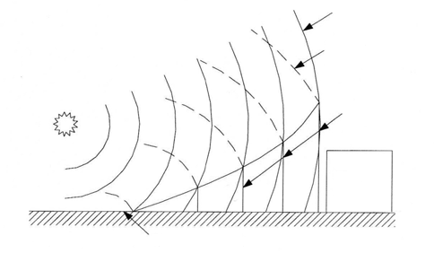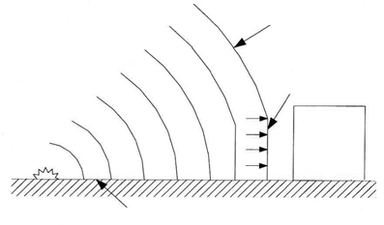

Ударна вълна

Приземно отразена вълна

Ударна вълна

Отразената вълна

Земна повърхност

Земна повърхност

Сграда -   
Цех/ Склад

Сграда -   
Цех/ Склад

Фиг. 2 Въздушен взрив с надземно отражение Фиг. 3 Повърхностен (наземен) взрив



Фиг. 4 Разпространение на взривна вълна в отворени и затворени помещения

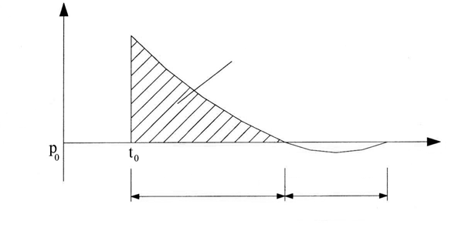

Пиково налягане

Специфичен импулс, **is**

Атмосферно налягане

Време

отрицателна фаза

положителна фаза

Фиг. 5 Изменение на взривното налягане в зависимост от времето

Предвиждането на защитни съоръжения към сградите, съоръженията и площадките с потенциален риск от взрив могат значително да намалят вероятността хора или имущество, които се намират от другата страна на защитното съоръжение, да бъдат поразени следствие на взривната вълна и осколките от това и бързо да напуснат мястото на взрива. На фиг. 2 е дадена схема на рзпространение на взривна вълна.

**2. Оценка на риска от взрив при планирането и проектирането на строежи за** ОБВВПИ

При планирането и проектирането на строежите за ОБВВПИ следва да се оцени вида на опасност от взрив в зависимост от вида и прогнозното количество на произвежданите и/или съхранявани БВВПИ. В следващата таблица са дадени четири вида опасности от взрив според очакваните поражения от произвежданите и/или съхранявани БВВПИ.

|  |  |
| --- | --- |
| Вид на опасност 1 | Производство и/или съхранение на БВВПИ, при което има опасност от масов взрив. (масов взрив е взрив, при който цялото тяло на взривните вещества експлодира като едно) |
| Вид на опасност 2 | Производство и/или съхранение на БВВПИ, при което има сериозна снарядна опасност, но няма опасност от масов взрив |
| Вид на опасност 3 | Производство и/или съхранение на БВВПИ, при което има опасност от запалване и незначителен взрив или опасност от изхвърляне, или в комбинация от тях, но няма опасност от масов взрив т.е. при взривни вещества, които водят до значителна лъчиста топлина или при които има опасност от изхвърляне |
| Вид на опасност 4 | Производство и/или съхранение на БВВПИ, при което има опасност от пожар и/или лек взрив само с локален ефект, т.е. при взривни веществас ниска степен на опасност в случай на запалване или активиране и няма опасност от изхвърляне на фрагменти със значими размери или в голям обхват). |

На фиг. 6 и 7 са дадени схеми за определяне на обхвата и управлението на рискапри проектиране на строежи за ОБВВПИ и алгоритъм за управлението на риска.

**Определяне на предназначението на строежа и ограниченията при проектирането му**

**Качествен анализ на риска**

**• идентифициране на опасностите**

**• сценарии за опасностите**

**• описание на последствията**

**• определяне на мерки**

**Управление на риска**

**• критерии за приемливост на риска**

**• решение за налагане на мерки**

**Преразглеждане инвестиционното предложение**

**Изпълнение**

**Количествен анализ на риска**

**• преглед на неяснотите**

**• моделиране на несигурността**

**• вероятностни изчисления**

**• количествена оценка на последиците**

**• изчисляване на рисковете**

**Минимални данни**

• установени опасности и минимални разстояния от съществуващи обекти

• вид и количество на БВВПИ

• разположение на сградите и съоръженията на територията на строежа за ОБВВПИ и вид на канкретните строителни конструкции

• брой потенциални жертви и засегнато имущество

• начин за евакуация

Фиг. 6 Определяне на обхвата и управление на риска

**ИЗПЪЛНЕНИЕ**

**АНАЛИЗ НА РИСКА**

**Предприети мерки за отстраняване и/или намаляване на установените рискове,**

**ИДЕНТИФИКАЦИЯ НА ОПАСНОСТИТЕ**

**в зависимост от вида и количеството на БВВПИ**

**за хората и имуществото на територията на строежа за ОБВВПИ, вкл. осигурени безопасни разстояния**

**за хората и имуществото извън територията на строежа за ОБВВПИ, вкл. осигурени безопасни разстояния**

**опасности по отношение на околната среда**

**други опасности**

**МОНИТОРИНГ И ПРЕГЛЕД**

Фиг. 7 Алгоритъм за оценка на риска

**Приложение № 5**

**към чл. 10**

**Минимални технологични изисквания на заданието за проектиране на строежи за ОБВВПИ**

1. Предназначение и описание на строежа за ОБВВПИ и определяне на изисквания към необходимите територии, сгради (степен на огнеустойчивост на сградите, клас по реакция на огън на конструктивните елементи и на покритията (облицовките), аварийно евакуационно и аварийно работно осветление, категория на мълниезащита, електрозахранване и др.), съоръжения, технически средства и вътрешнопроизводствена инфраструктура и сградни инсталации и уредби.

2. Минимални безопасни разстояния на строежа за ОБВВПИ и на отделни негови сгради и съоръжения с потенциален риск от взрив до урбанизирани територии и съществуващи обекти, както и между сградите на територията на строежа.

3. Технологични и специфични изисквания при изграждането на отделните сгради и помещения, складове, площадки и др. по отношение на:

а) количества и вид на оръжията, взривните вещества, боеприпаси и/или пиротехнически изделия;

б) производството и/или съхранението на ОБВВПИ;

в) площите, обемите и помещенията на складовете за съхранение на ОБВВПИ, височината на прозорците от пода в производствени и складови сгради с потенциален риск от взрив, мълниезащитата и други специфични изисквания.

4. Полезни натоварвания на подовите конструкции и очаквани натоварвания на защитните конструкции (обвалване или монолитна стоманобетонна конструкция) от действието на ударната вълна.

5. Изисквания, вкл. технологични, към вътрешнопроизводствената инфраструктура (съоръжения и мрежи на вътрешния транспорт, водоснабдяването, канализацията, електроснабдяването, топлоснабдяването, електронни съобщителни инсталации, инсталации за сигнализация, охрана и др., третирането на отпадъците и др.) и свързването й с техническата инфраструктура за съответната територия по местоположение на строежа за ОБВВПИ към източниците на захранване с електрически ток и вода и др.

6. Изисквания към пътищата за противопожарни цели на територията на строежа и средствата и съоръженията за осигуряване на безопасност при пожар (водоизточници, резервоари, пожарни хидранти, пожарна сигнализация, пожаротехнически средства за първоначално гасене на пожари и други).

7. Специфични изисквания към елементите за физическата защита на строежа за ОБВВПИ.

8. Изисквания при проектиране и изграждане на нови сгради и съоръжения или при преустройството им, при реконструкция или преустройство на съществуващи строежи за ОБВВПИ.

9. Специфични изисквания към здравословните и безопасни условия на труд за конкретния строеж към част „План за безопасност и здраве“ на инвестиционния проект.

**Приложение № 6**

**към чл. 15, ал. 1 и 2 и чл. 48**

|  |  |  |  |  |  |  |
| --- | --- | --- | --- | --- | --- | --- |
| №  по  ред | Наименование  и характеристика  на обектите | Минимални разстояния, m | | | | |
| Складове, производствени помещения и подривна територия с максимално количество ВВ | | | | |
| от 10  до 20 t | до  30 t | до  50 t | до  100 t | до  150 t |
| 1. | Урбанизирани територии, производствени сгради, стопански дворове, работилници и други работни площадки и съсредоточение на хора над 50 човека | 600 | 900 | 1100 | 1600 | 2000 |
| 2. | Казармени райони (казармени помещения, гаражи, работилници и други стопански, битови и административни сгради в тях) | 400 | 500 | 700 | 1000 | 1100 |
| 3. | Главни жп линии, автомагистрали и пътища от I и II клас, водни пътища, гари и пристанища | 400 | 700 | 900 | 1200 | 1500 |
| 4. | Второстепенни жп линии, пътища от III клас и местни пътища | 300 | 500 | 700 | 1000 | 1100 |
| 5. | Летища, газоснабдителни преносни (магистрални) проводи и съоръжения към тях | 600 | 900 | 1100 | 1600 | 2000 |
| 6. | Складове за пожароопасни и горими материали | 300 | 300 | 400 | 600 | 800 |
| 7. | Кариери, открити рудници и открити стрелбища | 600 | 1000 | 1000 | 1000 | 1000 |
| 8. | Въздушни електропроводи за високо напрежение, подстанции и трафопостове | 200 | 350 | 450 | 600 | 800 |
| 9. | Отделни стопански жилищни сгради и вили извън урбанизирани територии | 300 | 500 | 700 | 1000 | 1100 |

**Забележка:** Посочените разстояния са изчислени и се прилагат само при средно пресечена местност (гъста гора, хълм, земен вал и др.).

**Приложение № 7**

**към чл. 15 , ал. 2, 4 и 5**

|  |  |  |
| --- | --- | --- |
| **Значения на коефициента К1 при разполагане на ВВ и боеприпаси** | | |
|  | | |
| **№ по**  **ред** | **Очаквани поражения на обектите** | **Коефициент**  **К1** |
| 1. | Пълна липса на повреди по сградите, транспортните средства и други обекти и съоръжения | 50-80 |
| 2. | Случайно повреждане на остъкляването на сградите и транспортните средства | 10-15 |
| 3. | Пълно разрушаване на остъкляването на сградите и повреждане рамките на прозорците, вратите, леките прегради и покривите | 5-8 |
| 4. | Пълно повреждане на остъкляването на транспортните средства (автобуси, влакове, кораби и др.) | 3-4 |
| 5. | Леки повреди на въздушните електропроводи (огъване на стълбовете) | 25-30 |
| 6. | Разрушаване на бараки, навеси, вътрешни преградни стени на сградите, рамките на вратите и прозорците и керемидите на покривите | 2-3 |
| 7. | Разрушаване на полумасивни каменни, тухлени и дървени сгради, обръщане на транспортни средства и скъсване на въздушни електропроводи | 1,5-2 |
| 8. | Разрушаване на масивни тухлени сгради | 0,8-1 |
| 9. | Разрушаване на масивни сгради с бетонна и стоманобетонна конструкция | 0,3-0,5 |

**Забележки:**

1. При разполагането на ВВ и боеприпаси, определеното по формулата в чл. 15, ал. 2 безопасно разстояние се намалява, като получените стойности се делят, както следва:

- при необвалвани полумасивни сгради (сгради с носещи стени от тухлена зидария с дебелина най-малко 25 cm или каменна зидария с дебелина най-малко 45 cm на глинен или варов разтвор и тухлени колони) - на 1,1 до 1,2;

- при необвалвани масивни тухлени сгради - на 1,2 до 1,3;

- при необвалвани стоманобетонни сгради (складове, цехове) - на 1,3 до 1,4;

- при обвалвани полумасивни и масивни сгради - на 1,5 до 1,7;

- при вкопани в земята полумасивни и масивни сгради - на 1,8 до 2;

- при котловани и ниши - на 1,8 до 1,9;

- при надземни обвалвани площадки и навеси - на 1,4 до 1,5.

1.1. При височина на вала по-голяма от два пъти височината на корниза на сградата безопасното разстояние допълнително се намалява, като получените стойности се делят на 1,1.

1.2. При използването на водно защитно съоръжение, безопасното разстояние допълнително се намалява, като получените стойности се делят на 1,2.

2. При определяне на безопасното разстояние трябва да се отчитат и местните условия - най-вече характерът и релефът на местността между мястото на евентуален взрив (склад, цех) и застрашавания обект. Ако между мястото на евентуален взрив и застрашавания обект има преграда (гъста гора, хълм, здрава стена, земен вал), безопасното разстояние, изчислено по формулата в чл. 15, ал. 2, се намалява, като се дели на 1,5 до 2.

**Коефициенти за привеждане на различните видове пиротехнически и капсулни състави, иницииращи и бризантни взривни вещества, и барути към тротила**

|  |  |  |
| --- | --- | --- |
| **№ по ред** | **Наименование** | **Коефициент** |
|  | ***Иницииращи*** |  |
| 1 | Оловен азид | 0.34 |
| 2 | ТНРС | 0.423 |
| 3 | Гърмящ живак | 0.395 |
|  |  |  |
|  | ***Метателни*** |  |
|  |  |  |
| 1 | Барути | 0.4-0.5 |
|  | -димен |  |
|  | -бездимен |  |
| 2 | Ракетни горива | 0.4-0.5 |
|  |  |  |
|  | ***Бризантни вещества и смеси*** |  |
| 1 | Хексоген | 1.8-2.0 |
| 2 | Динитронафталин | 0.35 |
| 3 | термобарични смеси | 2 |
|  |  |  |
|  | ***Състави*** |  |
| 1 | Пиротехнически състави |  |
| 1.1 | Възпламенителни, гърмящи закъснителни, димни | 0.05 |
| 1.2 | Основни и трасиращи | 0.5 |
| 2 | Малогазови състави  (СМ-300, СМ-2, СБ-90, СБ-150, СБ-200, МГС-54) | 0.05 |
| 3 | Възпламенителни състави (СЦ-1, В-11) | 0.05 |
| 4 | Състав нехигроскопичен ПК-5 | 1.2 |
| 5 | Състави на база CS | 0.05 |

**Приложение № 8**

**към чл. 15 , ал. 3**

|  |  |  |  |  |  |  |  |  |  |  |  |
| --- | --- | --- | --- | --- | --- | --- | --- | --- | --- | --- | --- |
| **Значения на коефициента К2 по непредаване на детонация** | | | | | | | | | | | |
| Активен заряд | Вид на  склада за ВВ | Пасивен заряд | | | | | | | | | | |
| Взривни  вещества | амониевоселитрени, хлоратни взривни смеси, пироксилин, динамит с по-малко от 33 % нитроглицерин, барути и пиротехнически изделия | | динамити с повече от 33 % нитроглицерин | | тротил | | пикринова  киселина  и иниции-  ращи ВВ | | други  нитропроиз-  водни и  подобни  на тях | | |
|  |  | Н | О | Н | О | Н | О | Н | О | Н | О | |
| Амониевоселитрени, хлоратни взривни смеси, пироксилин, динамит с по-малко от 33 % нитроглицерин, барути | необвалван обвалван | 1,2  0,7 | 0,7  0,5 | 1,6  0,9 | 1,2  0,7 | 1,9  3,7 | 1,4  0,9 | 2,3  1,9 | 1,9  1,4 | 3,2  2,5 | 2,5  1,9 | |
| Пиротехнически изделия | необвалван  обвалван | 2,3  1,4 | 1,4  0,9 | 3,2  2,3 | 2,3  1,4 | 3,7  2,8 | 2,8  1,9 | 4,6  3,7 | 3,7  2,8 | 6,5  5,1 | 5,1  8,3 | |
| Динамити с повече от 33 % нитроглицерин | необвалван  обвалван | 3,7  2,8 | 2,8  1,9 | 4,6  3,7 | 3,7  2,3 | 5,6  4,2 | 4,2  2,3 | 6  5,6 | 5,6  4,2 | 9,7  7,4 | 7,4  5,6 | |
| Тротил  Пикринова киселина | необвалван  обвалван | 5,6  4,2 | 4,2  2,8 | 6,9  5,6 | 5,6  3,7 | 8,3  6,5 | 6,5  3,7 | 10,2  8,3 | 8,3  6,5 | 14,8  11,1 | 11,1  8,3 | |
| Иницииращи ВВ  Други нитропроизводни и подобни на тях | необвалван  обвалван | 9,3  5,6 | 5,6  3,7 | 13  9,3 | 9,3  5,6 | 14,8  11,1 | 11,1  7,4 | 18,5  14,8 | 14,8  11,1 | 25,4  20,4 | 20,4  14,8 | |

**Забележка:** Н-необвалван склад; О-обвалван склад.

**Приложение № 9**

**към чл. 42, ал. 2**

**Степени на защита, които се осигуряват чрез обвивките на електрическите съоръжения съгласно БДС EN** **60529+А1:2004**

Степените на защита, които се осигуряват чрез обвивката на електрическото съоръжение, се означават с IP код и следващите го две характеристични цифри.

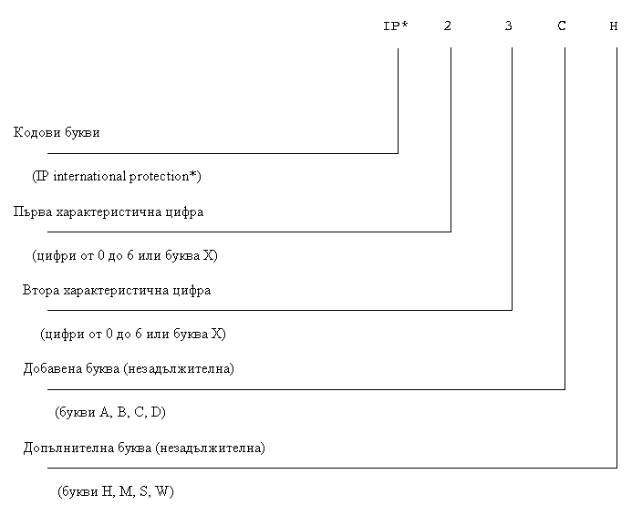

Първата характеристична цифра показва, че чрез обвивката хората се защитават от допир до опасни части, предотвратява се или се ограничава достъпът на човек или на част от човешкото тяло или на предмет, който човек държи в ръката си, и едновременно с това обвивката осигурява защитата на съоръжението срещу проникване на твърди чужди тела.;

Степени на защита срещу достъп до опасни части, означени с първата характеристична цифра

**Таблица 1**

|  |  |  |
| --- | --- | --- |
| Първа | Степен на защита | |
| характеристична | Кратко описание | Определение |
| цифра |  |  |
| 0 | Без защита | - |
| 1 | Защита срещу достъп до | Пробникът за достъп-сфера с диаметър 50 mm, е на достатъчно разстояние през въздух от опасните части. |
|  | опасни части с опакото на |
|  | ръката |
| 2 | Защита срещу достъп до | Изпитвателният пръст със стави с диаметър 12 mm и с дължина 80 mm е на достатъчно разстояние през въздух от опасните части. |
|  | опасни части с пръст |
|  |  |
| 3 | Защита срещу достъп до | Пробникът за достъп с диаметър 2,5 mm не трябва да прониква. |
|  | опасни части с инструмент |
| 4 | Защита срещу достъп до опасни части с тел | Пробникът за достъп с диаметър 1,0 mm не трябва да прониква. |
|  |
| 5 | Защита срещу достъп до | Пробникът за достъп с диаметър 1,0 mm не трябва да прониква. |
|  | опасни части с тел |
| 6 | Защита срещу достъп до | Пробникът за достъп с диаметър 1,0 mm не трябва да прониква. |
|  | опасни части с тел |

Степени на защита срещу твърди чужди тела, означени с първата характеристична цифра

**Таблица 2**

|  |  |  |  |
| --- | --- | --- | --- |
| Първа | | Степен на защита | |
| характеристична | Кратко описание | | Определение |
| цифра |  | |  |
| 1 | 2 | | 3 |
| 0 | Без защита | | - |
| 1 | Защита срещу твърди чужди тела с диаметър 50 mm и по-голям | | Пробникът за предмет-сфера с диаметър 50 mm, не трябва да прониква напълно. |
|  |
|  |
| 2 | Защита срещу твърди чужди тела с диаметър 12,5 mm и по-голям | | Пробникът за предмет-сфера с диаметър 12,5 mm, не трябва да прониква напълно. |
|  |
|  |
| 3 | Защита срещу твърди чужди тела с диаметър 2,5 mm и по-голям | | Пробникът за предмет с диаметър 2,5 mm не трябва да прониква изобщо. |
|  |
|  |
| 4 | Защита срещу твърди чужди тела с диаметър 1,0 mm и по-голям | | Пробникът за предмет с диаметър 1,0 mm не трябва да прониква изобщо. |
|  |
|  |
| 5 | Прахозащитено | | Проникването на прах не е напълно  предотвратено. Да се ограничи проникването на прах, така че да не се повлиява работата на изделието или да се намалява безопасността. |
|  |
|  |
|  |
|  |
| 6 | Прахонепроницаемо | | Не се разрешава проникването на прах. |

Втората характеристична цифра показва степента на защита чрез обвивки срещу вредното въздействие върху съоръженията от проникването на вода.

Степени на защита срещу проникването на вода, означени с втората характеристична цифра

**Таблица 3**

|  |  |  |  |
| --- | --- | --- | --- |
| Втора | | Степен на защита | |
| характеристична | Кратко описание | | Определение |
| цифра |  | |  |
| 0 | Без защита | | - |
| 1 | Защита срещу вертикално падащи водни капки | | Вертикално падащите капки не трябва да оказват вредно въздействие. |
|  |
| 2 | Защита срещу вертикално падащи водни капки при обвивка с наклон до 15° | | Вертикално падащите капки не трябва да оказват вредно въздействие, когато  обвивката е наклонена под ъгъл до 15° на някоя страна спрямо вертикалата. |
|  |
|  |
|  |
| 3 | Защита срещу пръскаща вода | | Пръскаща вода под ъгъл до 60° на някоя страна спрямо вертикалата не трябва да оказва вредно въздействие. |
|  |
|  |
| 4 | Защита срещу плискаща вода | | Водата, плискана срещу обвивката от всяка посока, не трябва да оказва вредно въздействие. |
|  |
|  |
| 5 | Защита срещу водна струя | | Водата, подавана на струи върху обвивката от всяка посока, не трябва да оказва вредно въздействие. |
|  |
|  |
| 6 | Защита срещу мощна водна | | Водата, подавана на мощни струи върху обвивката от всяка посока, не трябва да оказва вредно въздействие. |
|  | струя | |
|  |  | |
| 7 | Защита срещу ефекта от | | Не трябва да бъде възможно навлизане на вода в количества, оказващи вредно въздействие, когато обвивката е временно потопена във вода при стандартизирани условия на налягане и време. |
|  | временно потапяне във вода | |
|  |  | |
|  |  | |
|  |  | |
|  |  | |
|  |  | |
| 8 | Защита срещу ефекта от | | Не трябва да бъде възможно навлизане на вода в количества, оказващи вредно въздействие, когато обвивката е продължително потопена във вода при условия, които трябва да се съгласуват между производителя и потребителя, но които са по-сурови от условията за цифра 7. |
|  | продължително потапяне във | |
|  | вода | |
|  |  | |
|  |  | |
|  |  | |
|  |  | |
|  |  | |
|  |  | |

Добавените букви се използват:

- само ако действителната защита срещу достъп до опасни части е по-висока от тази, означена чрез първата характеристична цифра; или

- ако е означена само защитата срещу достъп до опасни части, а първата характеристична цифра е заменена с Х.

Степени на защита срещу достъп до опасни части, означени с добавена буква

**Таблица 4**

|  |  |  |
| --- | --- | --- |
| Добавена | Степен на защита | |
| буква | Кратко описание | Определение |
| А | Защита срещу достъп с | Пробникът за достъп-сфера с диаметър 50 mm, е на достатъчно разстояние от опасните части. |
|  | опакото на ръка |
| В | Защита срещу достъп с пръст | Изпитвателният пръст със стави с диаметър 12 mm и с дължина 80 mm е на достатъчно разстояние от опасните части. |
|  |
|  |
| С | Защита срещу достъп с | Пробникът за достъп с диаметър 2,5 mm и с дължина 100 mm е на достатъчно разстояние от опасните части. |
|  | инструмент |
|  |  |
| D | Защита срещу достъп с  тел | Пробникът за достъп с диаметър 1,0 mm и с дължина 100 mm е на достатъчно разстояние от опасните части. |
|  |
|  |

Допълнителна информация за съоръженията може да бъде показана с въвеждането на допълнителна буква след втората характеристична цифра или след добавената буква.

Допълнителна буква след втората характеристична цифра или след добавената буква

**Таблица 5**

|  |  |
| --- | --- |
| Буква | Значение |
| Н | Съоръжения за високо напрежение |
| М | Изпитано за вредни въздействия по време на проникване на вода, когато подвижни части на съоръжението (например ротор на въртяща машина) са в движение. |
| S | Изпитано за вредни въздействия по време на проникване на вода, когато подвижни части на съоръженията (например ротор на въртяща машина) не са в движение. |
| W | Подходящо за употреба при точно определени атмосферни условия и предвидени допълнителни защитни мерки и процеси. |

**Приложение № 10**

**към чл. 89, ал. 1, т. 1 и ал. 3**

**Примерни допълнителни проектилозадържащи обезопасяващи съоръжения   
за стрелбища от открит тип в урбанизирани територии**

В стрелбищата от открит тип, разположени в урбанизирани територии, освен основните проектилозадържащи съоръжения по направленията на стрелба, трябва да бъдат предвидени и допълнителни проектилозадържащи обезопасяващи съоръжения, които да не позволяват на проектилите или части от тях да напуснат зоната на стрелковата площадка.

На фиг. 1 е показана примерна конструкция на допълнителни проектилозадържащи обезопасяващи съоръжения, състояща се от напречни защитни прегради над стрелковата площадка и допълнителна защитна преграда над проектолозадържащото съоръжение по направление на стрелбата и съоръженията за закрепване на мишените.

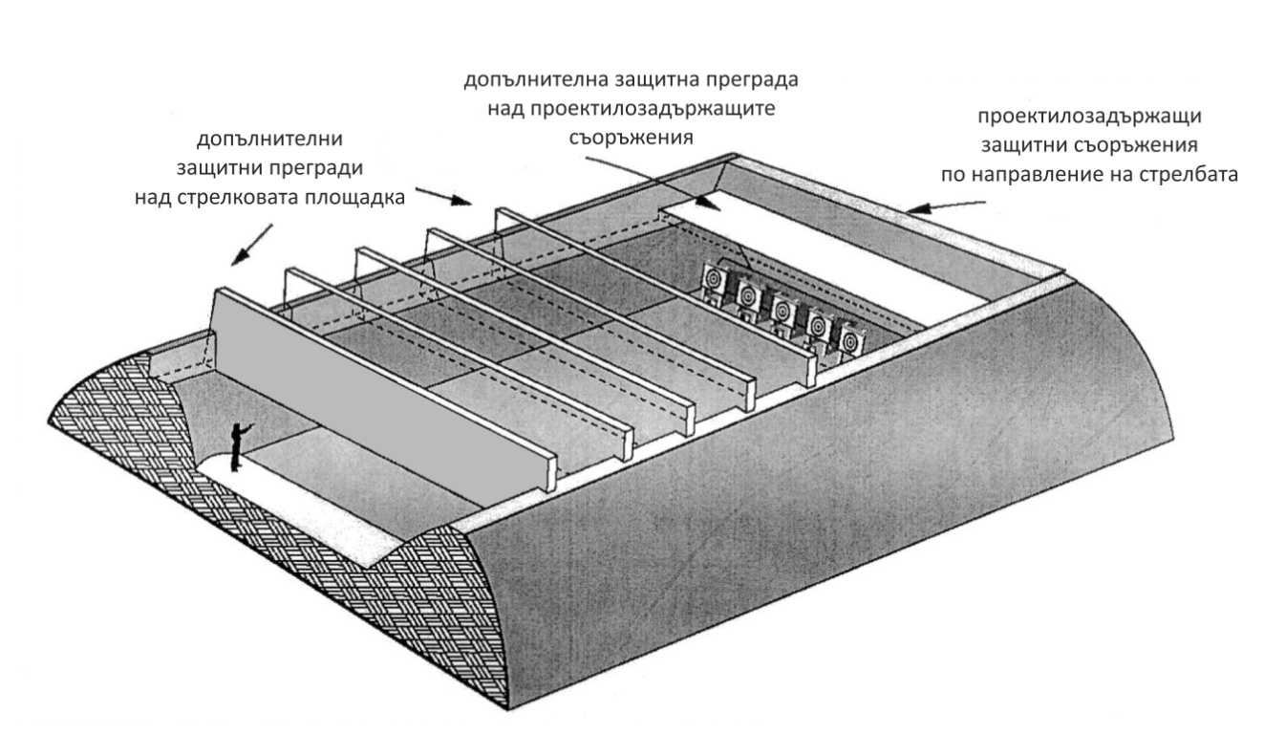

Фиг. 1. Допълнителни проектилозадържащи съоръжения за стрелбище от открит тип в урбанизирани територии

Напречните защитни прегради трябва да отговарят на принципа „Blue Sky“, така че стрелец застанал на определените с проекта стрелкови позиции да вижда единствено елементи на стрелковата зона и обезопасяващите съоръжения на стрелбището от открит тип.

На фиг. 2 са посочени примерни допълнителни проектилозадържащи съоръжения (защитни прегради) на стрелкова площадка на открито стрелбище с фиксирани стрелкови позиции (подходящо за и прострелване и балистични изпитания). Стрелковата позиция е ограничена с техническо решение – отвор или навес, изключвайки възможността оръжието да може да се насочи в посока извън стрелковата зона и защитните съоръжения.

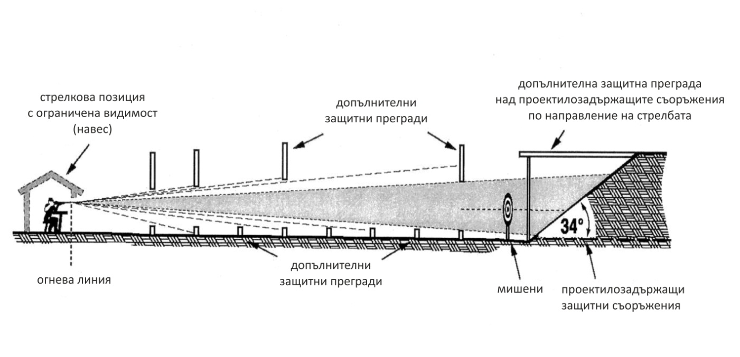

Фиг. 2. Допълнителни проектилозадържащи съоръжения за стрелбища от открит тип с фиксирани стрелкови позиции

Поради ограничената видимост и фиксираните стрелкови позиции напречните допълнителни защитни прегради над стрелковата площадка е допустимо да се разполагат на големи разстояния едно от друго (спазвайки принципа „Blue Sky“), като тогава трябва да се предвидят и допълнителни защитни прегради и на земната повърхност, за да се предотвратят рикошети на проектили или части от тях при случаен изстрел в повърхността.

На фиг. 3 са дадени примерни допълнителни проектилозадържащи съоръжения на стрелкова площадка (защитни прегради) с повече от една стрелкови позиции и за стрелба в движение. Проектилозадържащите съоръжения трябва да отговарят за всяка една проектирана стрелкова позиция на принципа „Blue Sky“ като максималният ъгъл е 30 градуса измерен от средата на защитната преграда, както е посочено на фиг. 3.

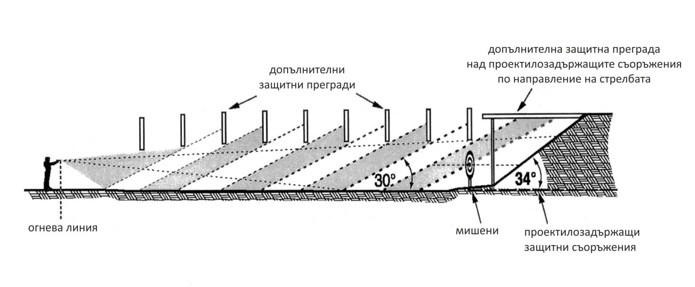

Фиг. 3. Допълнителни проектирозадържащи съоръжения при стрелкова площадка с повече от една стрелкови позиции и стрелба в движение

**Информационно приложение № 11**

**към чл. 93, ал. 3, т. 2 и ал. 7**

**Примерни конструкции за обезопасяващи съоръжения   
за стрелбища от закрит тип**

Обезопасяващите съоръжения за стрелбища от закрит тип се проектират и изграждат така, че да не може изстреляните проектили, рикоширалите такива, както и части от тях, да напускат стрелковата зона като преминават през стените, пода и тавана на стрелковата зона или връщането им към стрелковите позиции.

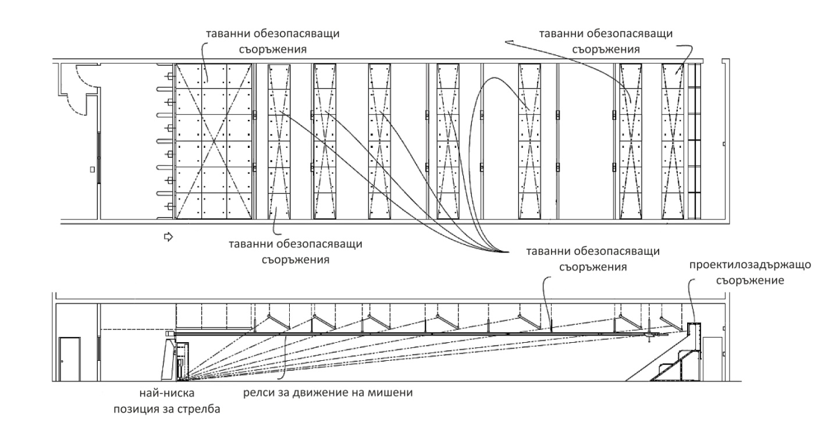На фиг. 1 е посочeно примерно разположение на обезопасяващи съоръжения за тавана на стрелбище от закрит тип.

Фиг. 1. Примерно разположение на таванни обезопасяващи съоръжения.

Таванните обезопасяващи съоръжения се проектират с височина не по-малка от 20 cm и разположени така, че да покриват тавана от всяка определена с проекта стрелкова позиция и измерено от най-ниската допустима стрелкова позиция при максимален ъгъл от 30 градуса.

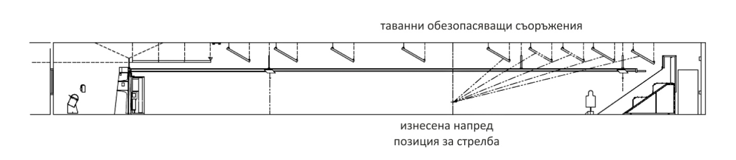На фиг. 2 е показано разположение на таванни обезопасяващи съоръжения при изнесени напред стрелкови позиции.

Фиг. 2. Разположение на таванни обезопасяващи съоръжение при изнесени напред стрелкови позиции.

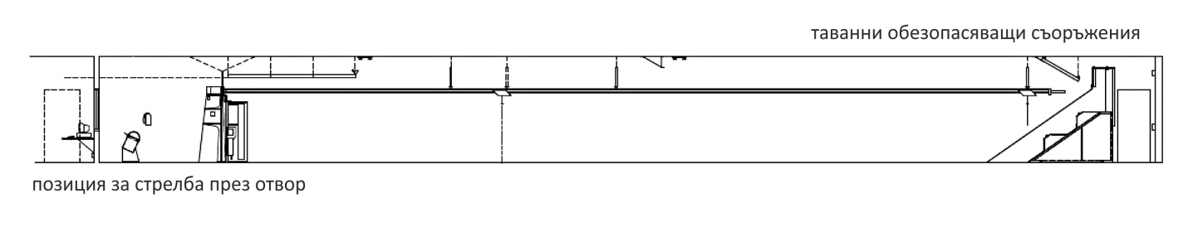Таванни обезопасяващи съоръжения в стрелбище от закрит тип при ограничена видимост е посочено на фиг. 3. Броят и размерите на таванните обезопасяващи съоръжения зависят от ъгъла на видимост, така че съоръженията да покриват всяка част на тавана.

Фиг. 3. Разположение на таванни обезопасяващи съоръжение при ограничена видимост за стрелба

По направлението на стрелба се проектират проектилозадържащи обезопасяващи съоръжения. На фиг. 4, 5 и 6 са посочени примерни конструкции с различно разположение на стоманените плочи, които ще посрещат и задържат изстреляните проектили. Пред стоманените плочи се разполага противорикушетна преграда, най-често от гумена лента или друго техническо решение (напр. автомобилни гуми), което да не позволява на проектили или части от тях да се върнат към стрелковите позиции.

Дебелината на стоманените плочи и вида на материала им при проектирането се избира като се вземе предвид енергията на предвидените за употреба боеприпаси, както и количеството боеприпаси, което ще се употребяват в стрелбището.

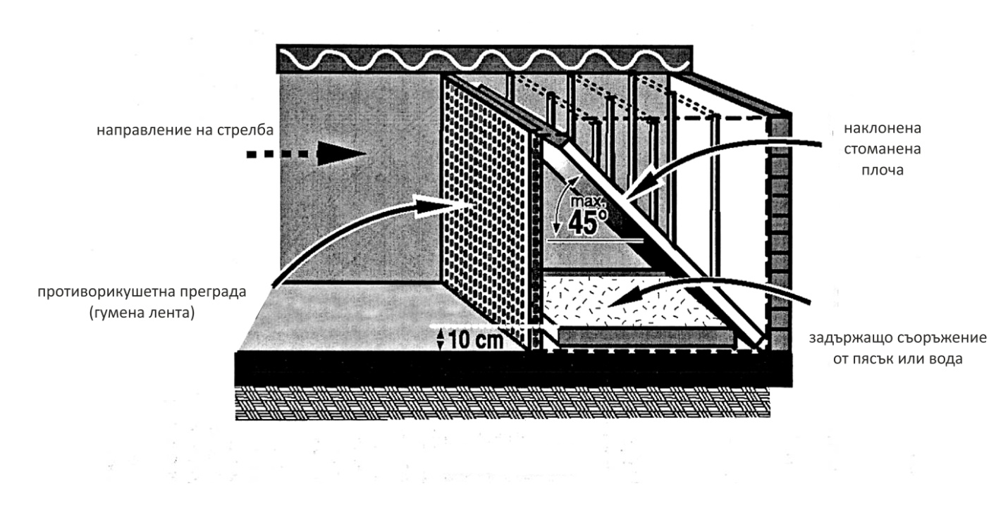

Фиг. 4. Проектилозадържащо съоръжение по направления на стрелба – с една цяла стоманена плоча, разположена под 45 градуса.

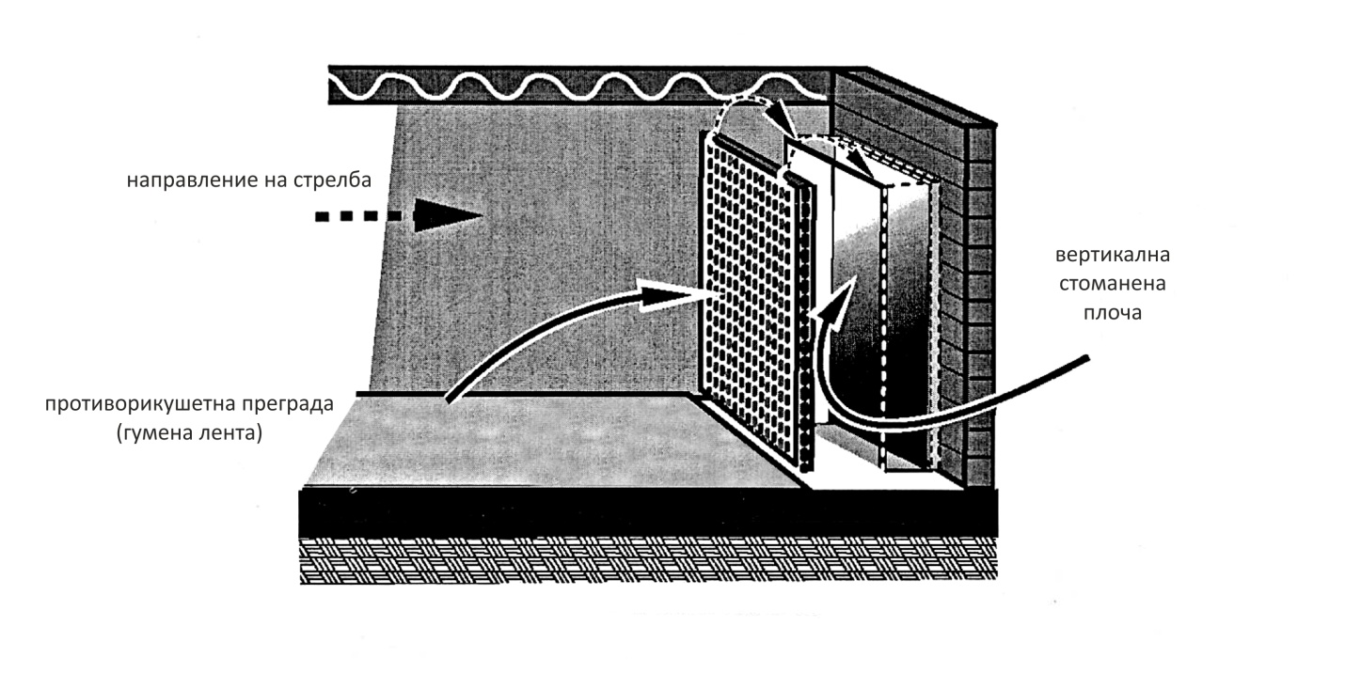

Фиг. 5. Проектилозадържащо съоръжение по направления на стрелба - с една цяла стоманена плоча, разположена вертикално.

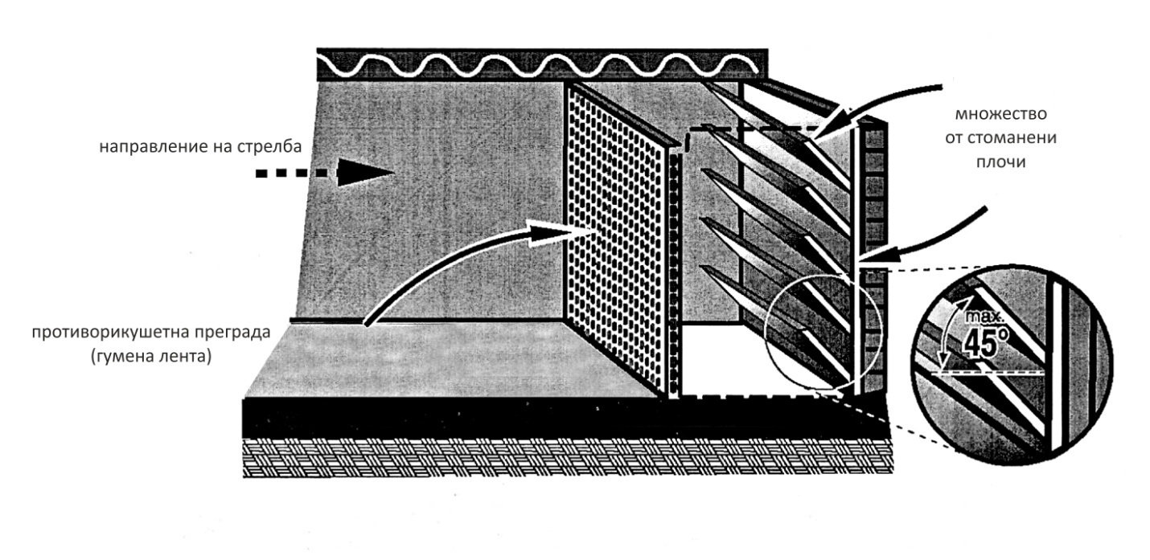Фиг. 6. Проектилозадържащо съоръжение по направления на стрелба - с няколко стоманени плочи, разположени една над друга под 45 градуса.

Друго техническо решение на проектилозадържащо съоръжение по направление на стрелбата за задържане на изстреляните проктили от гумени късове е посочено на фиг. 7. За основа се проектира стъпаловидна метална конструкция, върху която се насипват свободно гумените късове. Дебелината на участъка с гумените късове се съобразява, при проектирането, с предвидените за употреба боеприпаси. Върху гумените късове се поставя гумена лента.

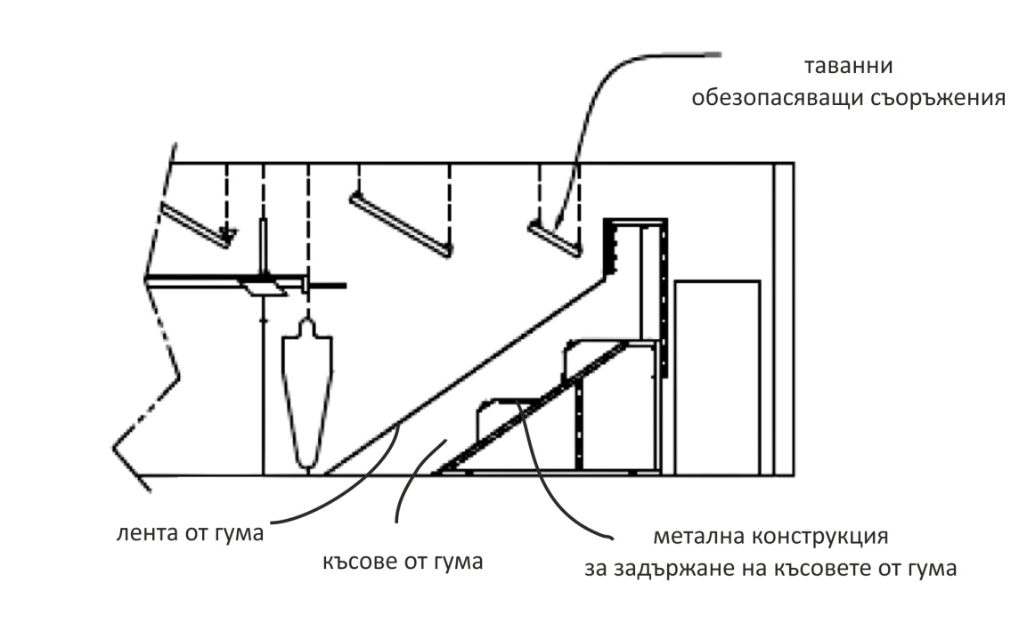

Фиг. 7. Проектилозадържащо съоръжение по направления на стрелба - с гумени късове.